اوجِ طیفِ خشم در قرآن کریم: قرائتی تطبیقی-تفسیری از مرحله‌های فعّال، متراکم، و پیامدی

بازخوانیِ غضب، غیظ، بَغی، طغیان و عتوّ در پرتوِ سنّتِ تفسیریِ شیعی-سنّی و میراثِ معناشناسیِ شناختیِ ایرانی-اسلامی
نویسنده: کریم جباری
گروه زبان و ادبیات عرب، دانشکده‌ی ادبیات و علوم انسانی، دانشگاه ارومیه، ارومیه، ایران
رایانامه: k.jabbary@urmia.ac.ir

چکیده
قرآن کریم برای توصیفِ اوجِ هیجانِ خشم از شبکه‌ای واژگانی بهره می‌گیرد که منطقِ آن نه هم‌معنایی، بلکه تشدیدِ نظام‌مند است. هدفِ این پژوهش، آشکارسازیِ هندسه‌ی معنایی-اخلاقیِ این شبکه در سه مرحله‌ی اوجِ آن است: خشمِ فعّال (غضب، حَرد)، خشمِ متراکمِ نزدیک به فروپاشی (غیظ، با تجلّیِ تَمَیُّز) و پیامدهای رفتاری (بَغی، طغیان، عُتُوّ). روشِ پژوهش، تحلیلیِ تطبیقی است و معناشناسیِ میدانیِ ایزوتسو را با نظریه‌ی استعاره‌ی مفهومی درمی‌آمیزد و نُه مفسّرِ کانونیِ شیعه و اهلِ سنّت را بر پشتوانه‌ی پیکره‌ی ریخت‌شناختیِ قرآنی (دوکس، ۲۰۱۱؛ ۳۱۲ بسامد در چهارده ریشه، با تمرکزِ تحلیلی بر ۱۸۱ بسامدِ مرحله‌های ۴ تا ۶) بازخوانی می‌کند. سه یافته‌ی اصلی به‌دست آمد: نخست، هم‌گراییِ تفسیریِ شیعی-سنّی بر ساختارِ سه‌گانه‌ی غضب ← غیظِ متراکم ← فروپاشیِ ظرف، که چهار گامِ استعاره‌ی «خشم به‌مثابه‌ی ظرفِ تحتِ فشار» را منسجم عملیاتی می‌سازد؛ دوم، هم‌خوانیِ تعریفِ کلاسیکِ کَظم در المیزان با مفهومِ نوینِ سرکوب-و-بازارزیابی در مدلِ تنظیمِ هیجان؛ و سوم، علّیتِ دوسویه در مرحله‌ی ۶: کدبندیِ تفسیر-بنیادِ هر ۱۴۵ بسامد (با راستی‌آزماییِ کدگذرِ دوم بر نمونه‌ای ۲۰‌درصدی، کاپای کوهن κ = ۰٫۷۹) نشان می‌دهد تنها ۲۶٪ خشم-خاستگاه‌اند، ۴۹٪ از طمع و استکبار و عُلوّ فی‌الأرض برمی‌خیزند و ۲۵٪ هر دو خوانش را برمی‌تابند؛ یعنی برخلافِ خوانشِ سرراستِ یک‌سویه، خاستگاهِ پیامدهای رفتاری در مرحله‌ی ۶ غالباً ساختاری است و تنها بخشی از آن مستقیماً از مسیرِ خشم برمی‌خیزد. نوآوریِ پژوهش، نه صرفِ بازگوییِ بصیرتی تفسیری، بلکه عملیاتی‌سازیِ سنجش‌پذیرِ آن است: سنجشی که نسبتِ پدیدارشناختی-به-پیامدیِ ۴٫۴ به ۱ و معکوس‌شدنِ قطبیتِ علّی را آشکار می‌کند — تمایزی که از خوانشِ تک‌آیه‌ایِ سنّتی به‌دشواری به‌دست می‌آید.
واژگانِ کلیدی: تفسیرِ تطبیقی؛ طیفِ خشمِ قرآنی؛ استعاره‌ی مفهومی؛ کَظمِ غیظ؛ معناشناسیِ شناختیِ قرآنی.

۱. طرحِ مسئله
قرآنِ کریم در توصیفِ خشم، از دستگاهی واژگانی بهره می‌برد که منطقِ آن نه هم‌معنایی، بلکه تشدیدِ نظام‌مند است. چهارده ریشه‌ی کانونی — از أُف در پایین‌ترین ترازِ ناخشنودیِ کلامی (سورۀ اسراء: ۲۳) تا عُتُوّ در نقطه‌ی سرپیچیِ تثبیت‌شده (سورۀ فرقان: ۲۱) — روی هم پیوستاری شش‌مرحله‌ای می‌سازند (نک. شکلِ ۱). خشم در قرآن یک حالتِ یکپارچه نیست؛ شش گامِ پی‌درپی دارد: از ناخشنودیِ کلامیِ خفیف آغاز می‌شود، به فشارِ درونی می‌رسد، به ارزیابیِ منفیِ اخلاقی بدل می‌گردد، در خشمِ آشکار سر برمی‌آورد، در غیظِ متراکم به اوج می‌رسد، و در پایان در قالبِ پیامدهای رفتاری (تجاوز، طغیان، سرکشی) بروز می‌یابد. سنّتِ تفسیریِ کلاسیک این ساختارِ شش‌گامی را عمدتاً به‌صورتِ تک‌واژه‌نگرانه واکاویده و کم‌تر کوشیده است پیوندِ ساختاریِ این گره‌ها را در قالبِ یک شبکه‌ی منسجم به‌نحوی نظام‌مند تبیین کند.
پژوهشِ حاضر، با رویکردِ تفسیرِ تطبیقیِ شیعی-سنّی و در امتدادِ سنّتِ معناشناسیِ شناختیِ ایرانی-اسلامی (در میراثِ قائمی‌نیا و پاکتچی)، به سه مرحله‌ی اوجِ پیوستار می‌پردازد: مرحله‌ی ۴ (خشمِ فعّال؛ غضب، حَرد)، مرحله‌ی ۵ (خشمِ متراکم؛ غیظ، با تجلّیِ تَمَیُّز در سورۀ مُلک: ۸) و مرحله‌ی ۶ (پیامدهای رفتاری؛ بَغی، طغیان، عُتُوّ). دو دلیل این تمرکز را موجّه می‌سازد. نخست، مراحلِ ۱ تا ۳ پیش‌تر در پژوهش‌های تک‌واژه‌نگرانه‌ی نسبتاً غنی‌ای بررسی شده‌اند (قائمی‌نیا، ۱۳۹۰ بر کَره و ضِیق؛ نَریمانی و همکاران، ۱۴۰۰ بر نَقم و مَقت). دوم، مراحلِ ۴ تا ۶ به‌سببِ پیوندشان با سه ساحتِ کلامی (غضبُ‌الله، المنتقم)، فقهی (احکامِ بَغی) و اخلاقی-تربیتی (کَظمِ غیظ در نقشِ فضیلت)، در کانونِ توجهِ مفسّرانِ شیعه و اهلِ سنّت قرار گرفته‌اند؛ همین موضع، فرصتی ویژه برای تحلیلِ تطبیقیِ نُه‌مفسّره فراهم می‌آورد.

۱-۱. پرسش‌ها و فرضیه‌ی پژوهش
پرسش‌های پژوهش: (۱) آیا میراثِ تفسیریِ کلاسیک، در نسبتِ ساختاریِ میانِ غضب، غیظ و بَغی، هندسه‌ای منسجم از معنا و اخلاق را به‌رسمیت می‌شناسد؟ (۲) سه‌گانه‌ی غیظ-کَظم-تمیّز چگونه طرحواره‌ی خشم به‌مثابهِ ظرفِ تحتِ فشار را عملیاتی می‌سازد؟ (۳) رابطه‌ی علّیِ مرحله‌ی ۶ با میدانِ خشم، یک‌سویه است یا دوسویه؟ (۴) این یافته‌ها چه پیامدی برای ترجمه‌ی قرآن و روان‌شناسیِ اسلامیِ کاربردی دارند؟
فرضیه‌ی محوری: در سه مرحله‌ی اوجِ پیوستار، هندسه‌ای منسجم از معنا و اخلاق در سنّتِ تفسیریِ کلاسیک پیشاپیش رمزگذاری شده است؛ این هندسه را می‌توان با ابزارِ نظریه‌ی استعاره‌ی مفهومی به‌نحوی نظام‌مند آشکار کرد. به‌علاوه، رابطه‌ی علّیِ این پیوستار — به‌ویژه در مرحله‌ی ۶ — به‌جای یک‌سویگیِ ساده، دوسویه است.

۲. پیشینه‌ی پژوهش
پژوهش‌های پیشین در پنج خوشه دسته‌بندی‌پذیرند:
(الف) پژوهش‌های لغویِ تک‌واژه‌محور — به‌ویژه نَریمانی و همکاران (۱۴۰۰) بر غیظ/غضب/سَخَط، و قاری‌زاده و همکاران (۱۴۰۲) بر چندمعناییِ طغیان. هر دو پژوهش از نظرِ ریشه‌شناسیِ تفسیری دقیق‌اند؛ اما چارچوبِ تک‌واژه‌نگرانه‌ی آن‌ها، نسبتِ ساختاریِ این واژگان با کلِ شبکه و شیبِ شدتیِ آن‌ها را در حاشیه می‌گذارد.
(ب) پژوهش‌های اخلاق-محورِ کَظمِ غیظ متمرکز بر آیه‌ی ۱۳۴ سورۀ آل عمران، که کَظم را فضیلتی منفرد می‌خوانند؛ در پیوستارِ پیشنهادی، کَظم گامِ سومِ معماریِ چهارگامِ ظرف است و معنای کامل‌اش تنها در نسبت با تَمَیُّز (سورۀ مُلک: ۸) آشکار می‌شود.
(ج) معناشناسیِ شناختیِ ایزوتسویی در سنّتِ ایرانی-اسلامی — این خوشه از نظرِ نظری به پژوهشِ حاضر نزدیک‌ترین است. قائمی‌نیا (۱۳۹۰، فصل‌های ۲ و ۴) از نخستین کسانی است که ادغامِ روشِ ایزوتسو با نظریه‌ی استعاره‌ی مفهومی را در سطحِ کتابی-مستقل در سنّتِ ایرانی پی گرفت و طرحواره‌های تصویری را در هیجاناتِ قرآنی بررسید؛ با این حال، «شیبِ شدتیِ هم‌میدان» را به‌منزله‌ی پدیده‌ای مستقل تحلیل نکرد. پاکتچی و افراشی (۱۳۹۹) نیز روش‌شناسیِ هم‌نشینی-جانشینی را پالودند، اما تحلیلِ موردیِ ایشان از خشم، در سطحِ پنج تا هشت واژه باقی ماند. تا جایی که بررسیِ ادبیاتِ این پژوهش نشان داد، تحلیلِ پیوستاری و شش‌مرحله‌ایِ طیفِ خشمِ قرآنی — آن هم با ترکیبِ هم‌زمانِ معناشناسیِ میدانی، نظریه‌ی استعاره‌ی مفهومی، تحلیلِ تفسیریِ تطبیقی و اعتبارسنجیِ پیکره‌ای — به‌صورتِ نظام‌مند کم‌تر بررسی شده است.
(د) پژوهش‌های ترجمه‌ای و محاسباتی (گاآنون و الصُحیبانی، ۲۰۲۵؛ دادگانِ ELQV، ۲۰۲۵) از مدلِ مرجعِ شدتیِ لغوی بی‌بهره‌اند.
(ه) سنّتِ تفسیریِ حوزویِ ایرانیِ معاصر — به‌ویژه تفسیر نمونهی مکارم شیرازی (۱۳۷۴) و تسنیمِ جوادی آملی (۱۳۸۹) — به‌صورتِ پراکنده بر اخلاقِ کَظمِ غیظ و هستی‌شناسیِ غضبِ الهی تأکید دارد، اما هندسه‌ی شدتیِ پیوستار را به‌صورتِ پدیده‌ای مستقل تحلیل نکرده است. مقاله‌ی حاضر در بندِ ۵-۵ و بندِ ۵-۶ به‌صراحت با این میراث به گفت‌وگو می‌نشیند.
(و) روان‌شناسیِ اسلامی عمدتاً بر داده‌های روایی تکیه دارد و رابطه‌ی نظام‌مندِ خود را با ساختارِ واژگانیِ قرآن بازنکرده است.
شکافِ پژوهشیِ مقاله‌ی حاضر در تقاطعِ این پنج خوشه نهفته است: عرضه‌ی نخستین تحلیلِ تطبیقی-تفسیریِ نُه‌مفسّره از مراحلِ ۴ تا ۶، در چارچوبِ ترکیبیِ ایزوتسو-CMT، و در گفت‌وگوی صریح با میراثِ ایرانی-اسلامیِ معاصر، با تکیه بر پشتوانه‌ی پیکره‌ایِ ۳۱۲‌بسامدیِ بازتولیدپذیر (نک. شجره‌ی نظری در شکلِ ۲).
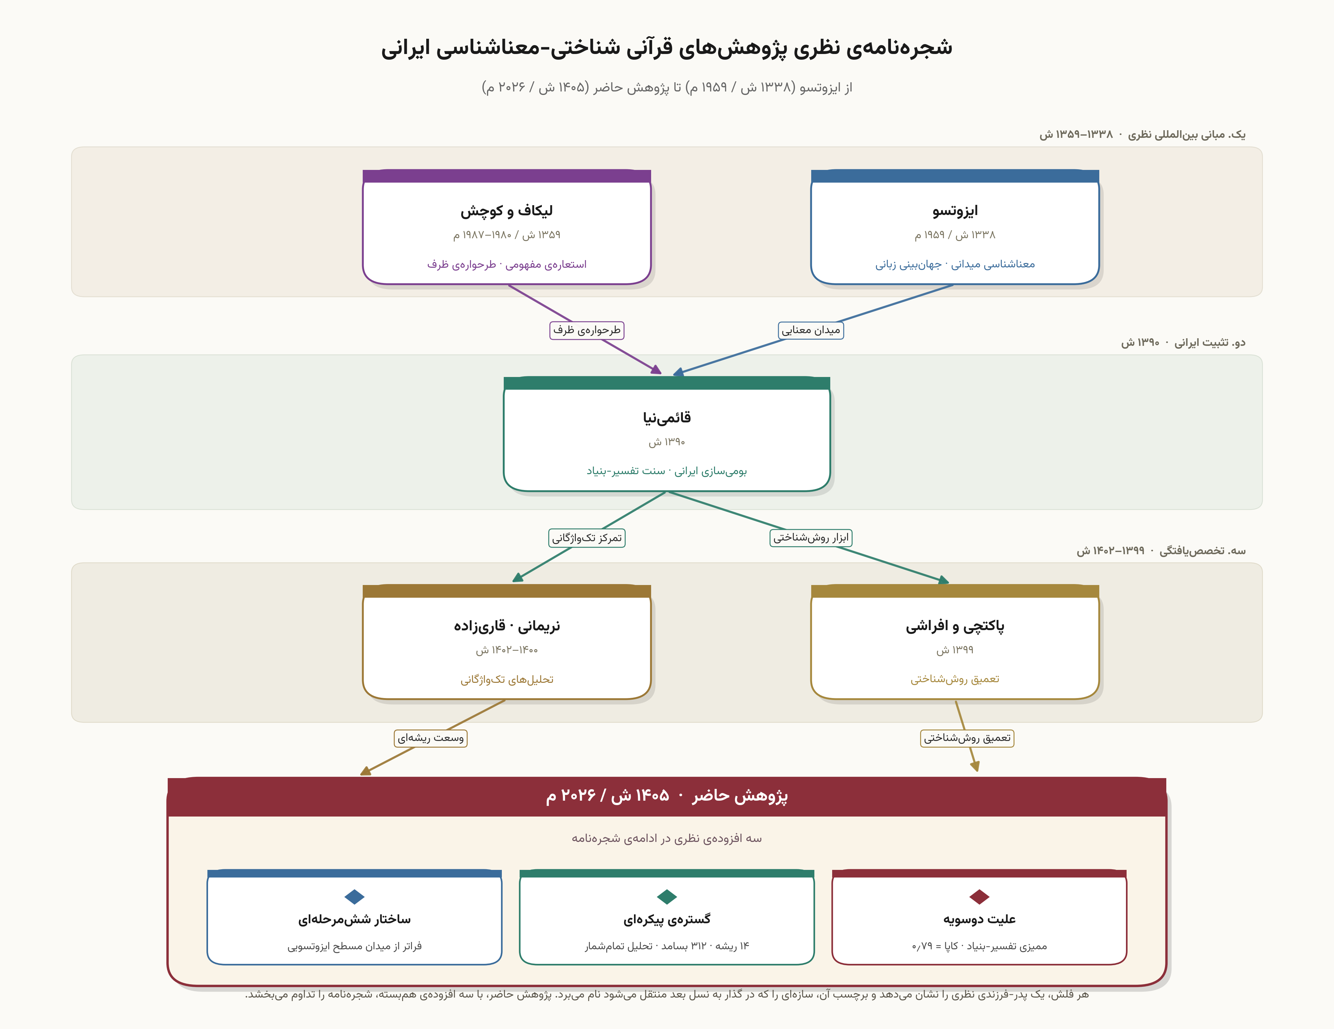
شکلِ ۲. شجره‌ی نظریِ پژوهش‌های قرآنیِ شناختی-معناشناسیِ ایرانی، از ایزوتسو (۱۳۳۸ ش) تا پژوهشِ حاضر (۱۴۰۵ ش)؛ شش گرهِ کانونی و سه افزوده‌ی نظریِ این پژوهش.

۳. مبانی نظری

۳-۱. معناشناسیِ میدانیِ ایزوتسو
روشِ معناشناسیِ میدانیِ ایزوتسو (۱۳۶۰، ۱۳۶۱)، با الهام از زبان‌شناسیِ ساختاریِ تریر و وایسگربر، واژگانِ کلیدیِ قرآن را نه گزاره‌هایی جدا، بلکه گره‌هایی در شبکه‌ای از روابطِ هم‌نشینی، جانشینی و تقابل می‌داند؛ همین شبکه در مجموع، جهان‌بینیِ زبانیِ قرآن را شکل می‌دهد. سه ابزارِ این روش — واژه‌کانون، میدانِ معنایی و واژه‌کلید — مبنای تحلیلِ ساختاریِ پژوهشِ حاضرند. قائمی‌نیا (۱۳۹۰: ۸۲–۹۸) این چارچوب را در سنّتِ ایرانی-اسلامی بومی‌سازی کرده است. با این حال، صورتِ اوّلیه‌ی این روش یک محدودیت دارد: ایزوتسو محدوده‌ی ارتباطاتِ واژگان را روشن می‌سازد، اما ترتیب و شدتِ نسبیِ میانِ گره‌ها را پدیده‌ای مستقل به‌شمار نمی‌آورد. تصورِ یک پیوستارِ شدتی مستلزمِ آن است که میدانِ خشم را نه مجموعه‌ای از مقولاتِ گسسته، بلکه ساختاری درجه‌پذیر (gradable) بدانیم که گره‌هایش را می‌توان بر یک محورِ شدت مرتبه‌بندی کرد؛ همین تلقی، در معناشناسیِ صفاتِ درجه‌پذیر و ساختارِ مقیاسیِ کندی (1999، 2007) چارچوبِ صوری‌ای می‌یابد که مفهومِ «مرتبه‌بندیِ شدتی» را از یک تمثیلِ شهودی به یک ساختارِ مقیاس‌بنیاد ارتقا می‌دهد. در پژوهشِ حاضر، این کاستیِ ایزوتسویی با دو افزوده جبران می‌شود: لایه‌ی نظریه‌ی استعاره‌ی مفهومی (برای پیوندِ شدت با مبادیِ تن‌محور) و تلقیِ مقیاسیِ درجه‌پذیریِ میدان (برای صورت‌بندیِ خودِ مرتبه‌بندی).

۳-۲. نظریه‌ی استعاره‌ی مفهومی و طرحواره‌ی شناختیِ خشم
نظریه‌ی استعاره‌ی مفهومی (لیکاف و جانسون ۱۹۸۰؛ لیکاف و کوچش ۱۹۸۷؛ کوچش ۲۰۰۰، ۲۰۲۵) استعاره را ابزاری شناختی می‌داند که مفاهیمِ انتزاعی — و به‌ویژه هیجان — را با نگاشت بر مبادیِ تن‌محور قابلِ ادراک می‌سازد. لیکاف و کوچش (۱۹۸۷) نشان دادند که زبانِ انگلیسی برای بازنماییِ خشم، در چهار گامِ پی‌درپی از طرحواره‌ی مادرِ خشم به‌مثابهِ گرمای مایعی در ظرفِ تحتِ فشار بهره می‌گیرد: (۱) مایع در ظرف ← (۲) افزایشِ فشار ← (۳) دربندیِ ظرف ← (۴) فروپاشیِ ظرف. دانشنامه‌ی دوجلدیِ کوچش، بِنچِس و سِلید (۲۰۲۵) این الگو را در بیش از ۲۵ زبان بازبینی کرده، اما عربیِ کلاسیکِ قرآنی را از پوششِ خود کنار نهاده است. در سطحِ عربی، چند پژوهشِ شناختی استعاره‌ی خشم را در گونه‌های گفتاریِ معاصر یا فصیحِ امروزین واکاویده‌اند — از جمله معالج (۲۰۰۴) بر عربیِ تونسی، دِرکی (۲۰۲۲) بر عربیِ فصیحِ معاصر در سنجش با انگلیسی، و ربابعه و السعیدات (۲۰۲۲) بر عربیِ اردنی — و همگی حضورِ مبادیِ «گرما/ظرف» را تأیید می‌کنند؛ با این حال، این پژوهش‌ها خشم را هیجانی واحد و گذرا در نظر می‌گیرند و نه یک پیوستارِ شدتیِ مرتبه‌بندی‌شده با تکیه بر عربیِ قرآنیِ کلاسیک و سنّتِ تطبیقیِ تفسیری. همین فاصله، جای پژوهشِ حاضر را روشن می‌کند. ادعای محوریِ پژوهشِ حاضر — که در بندِ ۵-۵ بسط می‌یابد — آن است که قرآنِ کریم در سه‌گانه‌ی غیظ-کَظم-تَمَیُّز، گذارهای کلیدیِ همین طرحواره (فشارگیری ← دربندی ← گسستِ ساختاری) را به‌شکلی منسجم عملیاتی می‌سازد. باید تصریح کرد که این نگاشت یک‌به‌یکِ کامل نیست: غیظ به‌تنهایی دو گامِ نخستِ مبدأ (مایع در ظرف و افزایشِ فشار) را در خود فشرده می‌کند، و نمونه‌ی گامِ چهارم (تَمَیُّز در سورۀ مُلک: ۸) به‌جای خشمِ بشری، تصویری اخروی از آتشِ دوزخ است؛ این جابه‌جاییِ ردهٔ مرجع را در بندِ ۵-۵-۳ و ۶-۴ به‌صراحت بررسی می‌کنیم.
بازشناسیِ ایرانیِ نظریه‌ی استعاره‌ی مفهومی و کاربستِ آن در پژوهش‌های قرآنی، در دو دهه‌ی اخیر خوشه‌ای از دستاوردها را پدید آورده است که پژوهشِ حاضر در امتدادِ همان قرار می‌گیرد. این سنّت دو شاخه دارد. در شاخه‌ی زبان-بنیاد، صفوی (از دهه‌ی ۱۳۷۰)، افراشی (به‌صورتِ مستقل در ۱۳۹۲ و در همکاری با کرد زعفرانلوی کامبوزیا) و روشن (از ۱۳۹۰)، تطبیق‌پذیریِ این نظریه را در زبانِ فارسی نشان داده‌اند. در شاخه‌ی تفسیر-بنیاد، قائمی‌نیا (۱۳۹۰، ص ۸۲–۹۸ و ۲۰۴–۲۴۸) چارچوبِ ایزوتسو-لیکاف را برای کشفِ ساختارِ تفسیریِ متنِ قرآنی به‌کار گرفت و تحلیلِ استعاری-طرحواره‌ای را بر مفاهیمِ اخلاقی-اعتقادیِ قرآن اجرا کرد؛ اثرِ متأخرِ او (۱۳۹۳) این بسط را به فضاهای روحانی-سلوکی نیز گسترش داد. در همین مسیر، پاکتچی و افراشی (۱۳۹۹) روش‌شناسیِ هم‌نشینی-جانشینی را برای واژگانِ مفهومیِ قرآن پالودند.
مقاله‌ی حاضر در شاخه‌ی تفسیر-بنیادِ قائمی‌نیایی می‌نشیند. این انتخاب، روی‌گردانی از شاخه‌ی زبان-بنیاد نیست؛ بلکه تصمیمی روش‌شناختی است که با موضوعِ تحقیق (یعنی تفسیرِ تطبیقیِ متنِ قرآنی) تناسب دارد. سهمِ این پژوهش در سنّتِ تفسیر-بنیاد، در سه نکته خلاصه می‌شود. نخست، گذر از تحلیلِ موردیِ یک تا چند آیه به تحلیلِ پیکره‌ایِ تمام‌شمارِ ۳۱۲‌بسامدی. دوم، ترسیمِ خشم در قالبِ یک پیوستارِ شدتیِ شش‌مرحله‌ای، نه یک میدانِ مسطحِ هم‌معنایی. سوم، عرضه‌ی شواهدِ آماری-تفسیری برای علّیتِ دوسویه در پایانِ پیوستار. هسته‌ی این بصیرتِ سوم — که خاستگاهِ پیامدهای رفتاری همیشه یک‌سویه و خشم-بنیاد نیست — در المیزانِ قرنِ بیستمی به‌گونه‌ای تفسیری پیش‌تر حضور داشت. با این حال، نوآوریِ این پژوهش را نباید به «صرفِ عملیاتی‌سازیِ» آن بصیرت فروکاست؛ زیرا عملیاتی‌سازیِ سنجش‌پذیرِ این پژوهش، نتایجِ تفسیریِ تازه‌ای تولید می‌کند که از خوانشِ تک‌آیه‌ایِ کلاسیک به‌دست نمی‌آید: نخست، معماریِ شش‌مرحله‌ایِ شدتی به‌منزله‌ی یک ابژه‌ی سنجش‌پذیر (نه میدانِ مسطحِ هم‌معنایی)؛ دوم، کمّی‌سازیِ دوسویگی در قالبِ نسبتِ پدیدارشناختی-به-پیامدیِ ۴٫۴ به ۱ و معکوس‌شدنِ قطبیتِ علّی در سورۀ شعراء: ۵۵ — تمایزی که هیچ تفسیرِ تک‌آیه‌ای آن را به‌صورتِ یک الگوی کل‌نگر آشکار نمی‌سازد. به بیانِ دقیق، آن‌چه از سنّت به ارث رسیده بصیرتِ کیفیِ دوسویگی است؛ آن‌چه نو است، تبدیلِ آن بصیرت به یک هندسه‌ی مرتبه‌بندی‌شده و یک یافته‌ی سنجش‌پذیر است.

۳-۳. تحلیلِ تطبیقیِ تفسیری
لایه‌ی روش‌شناختیِ سوم و کانونیِ پژوهش، تحلیلِ تطبیقیِ نُه مفسّر است. این نُه‌گانه شامل چهار قطبِ اصلی (المیزانِ طباطبایی، الکشّافِ زمخشری، مجمع‌البیانِ طبرسی، التحریر و التنویرِ ابن‌عاشور) و پنج تفسیرِ مکمّل (جامع‌البیانِ طبری، الجامعِ قرطبی، ابن‌کثیر، فی ظِلال القرآنِ سیّد قطب، المنارِ رشید رضا) است؛ در ابعادِ صوفیانه‌ی کَظم، به‌صورتِ موضعی به لطائف‌الإشاراتِ قشیری نیز رجوع شده است. به این ترتیب، اعتبارِ بین‌سنّتیِ یافته‌ها تأمین می‌شود و پنج سنّتِ شیعی، سنّی-روایی، معتزلی-بلاغی، مالکی-فقهی و نوگرای معاصر، به‌صورتِ نظام‌مند بازخوانی می‌گردند (نک. شکلِ ۳).
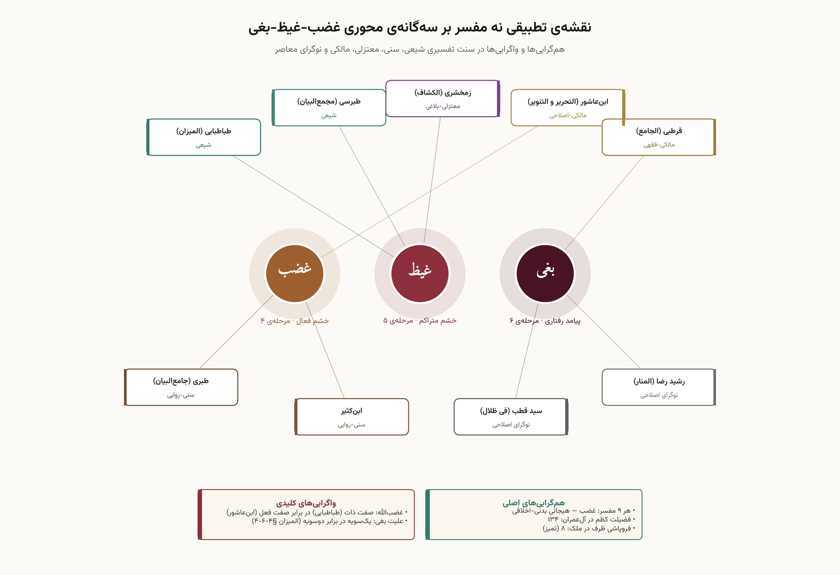
شکلِ ۳. نقشه‌ی تطبیقیِ نُه مفسّر بر سه‌گانه‌ی غضب-غیظ-بَغی؛ هم‌گرایی‌ها و واگرایی‌های بین‌سنّتی در دو جعبه‌ی پایین (تفصیل در بندِ ۵-۴ تا ۵-۶).
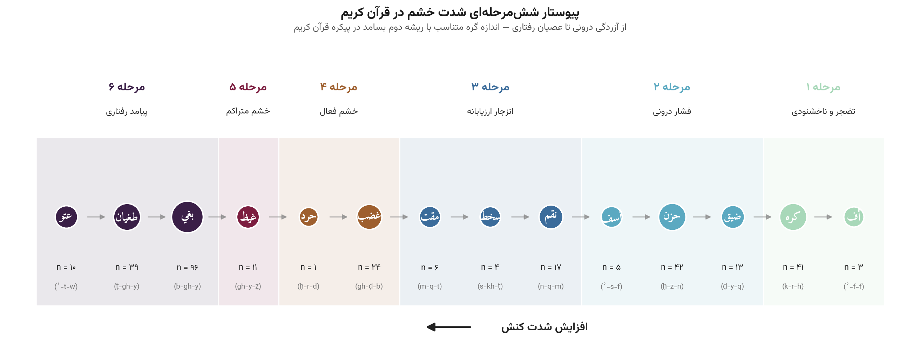
شکلِ ۱. پیوستارِ شش‌مرحله‌ایِ طیفِ خشم بر محورِ شدتِ کنش؛ سطحِ هر گره با بسامدِ ریشه متناسب است (پیکره‌ی دوکس، ۲۰۱۱). تحلیلِ مرحله‌ای در بندِ ۵-۲ تا ۵-۶.

۴. روش‌شناسی

۴-۱. پیکره و منابع داده
پشتوانه‌ی پیکره‌ایِ این پژوهش از پیکره‌ی ریخت‌شناختیِ قرآنی (Quranic Arabic Corpus نسخه‌ی ۰٫۴، دوکس ۲۰۱۱، مجوزِ GPL) استخراج شده است؛ این پیکره شامل ۱۲۸٬۲۱۹ پاره‌واژه است و برای هر پاره‌واژه اطلاعاتِ کاملِ ریشه، صورتِ لمی، صورتِ سطحی و برچسبِ جزءِ سخن را در اختیار می‌گذارد. فراداده‌ی مکّی/مدنی و متنِ مصحفِ عثمانی نیز از پروژه‌ی تنزیل (CC-BY-ND 3.0) برداشت شده است. زنجیره‌ی پردازشِ بازتولیدپذیر، در پایتون و در پنج گامِ متوالی، تمامی خروجی‌های گزارش‌شده را تولید می‌کند.

۴-۲. واژگانِ مورد بررسی
چهارده ریشه‌ی کانونی بر پایه‌ی سه معیارِ هم‌زمان انتخاب شده‌اند: مرکزیتِ تفسیری (حضور در نقشِ نقطه‌ی ارجاعِ کانونی در دستِ‌کم سه منبع از چهار لغت‌نامه‌ی معیار)؛ بسامدِ حداقلیِ پیکره‌ای (دستِ‌کم یک بسامد؛ هاپَکس‌های قرآنی نظیرِ «حَرد» نیز در صورتِ غنی‌بودنِ پروفایلِ تفسیری پذیرفته شده‌اند)؛ و تعلّقِ معنایی به میدانِ خشم، بدونِ تداخلِ گسترده با میدان‌های مجاور. در این پژوهش، تنها مراحلِ ۴ تا ۶ به‌تفصیل تحلیل می‌شوند (شش ریشه: غضب، حَرد، غیظ، بَغی، طغیان، عتوّ).

۴-۳. منابعِ تفسیریِ مورد استفاده
تحلیلِ تطبیقیِ نُه مفسّرِ کانونی، با تأکیدِ خاص بر سه قطبِ تفسیری انجام گرفته است. (الف) سنّتِ شیعی — المیزانِ طباطبایی (تفسیرِ قرآن به قرآن، در چارچوبِ فلسفیِ ملاصدرایی) و مجمع البیانِ طبرسی (با روش‌شناسیِ روایی-بلاغیِ سده‌های ششم/دوازدهم). (ب) سنّتِ معتزلی-بلاغی — الکشّافِ زمخشری (با تکیه بر اعجازِ بیانی). (ج) سنّتِ سنّی — جامع‌البیانِ طبری (پیشگامِ تفسیرِ روایی)، الجامعِ قرطبی (فقهی-مالکی)، تفسیرِ ابن‌کثیر (روایی-تاریخی)، التحریر و التنویرِ ابن‌عاشور (پیامدشناختیِ نوگرا)، فی ظِلال القرآنِ سیّد قطب (نوگرای اخوانی) و المنارِ رشید رضا (نوگرای اصلاحی). در بحثِ ابعادِ صوفیانه‌ی کَظمِ غیظ (بندِ ۵-۵) نیز در مواضعِ خاص به لطائف‌الإشاراتِ قشیری مراجعه شده است.

۴-۴. روایی و راستی‌آزمایی
چهارده آیه‌ی شاخص (یکی برای هر ریشه) به‌صورتِ دستی در برابرِ خروجیِ پیکره راستی‌آزمایی شدند و همگی با موفقیت یافت شدند. افزون بر این، ممیّزیِ تصادفیِ ۵۰‌بسامدی برای چهار ریشه‌ی پُربسامدِ پیکره (حُزن، بَغی، غضب، طغیان) انجام گرفت که ۱۰۰٪ تطابق را با متنِ تنزیل نشان داد. معیارِ گزینشِ این چهار ریشه، بسامدِ بالا بود (تا ممیّزیِ ۵۰‌موردی معنادار باشد)، نه جایگاهِ مرحله‌ای؛ از همین رو حُزن (مرحله‌ی ۲) نیز در این گروه قرار گرفت. درباره‌ی ریشه‌های کلیدیِ کم‌بسامد (مانندِ غیظ و سَخَط)، چون شمارِ بسامد کم‌تر از آستانه‌ی ۵۰ بود، راستی‌آزماییِ آن‌ها در گامِ تمام‌شمارِ چهارده‌آیه‌ایِ پیشین پوشش داده شد.

۴-۵. روالِ کدگذاریِ تفسیر-بنیاد در مرحله‌ی ۶
ادعای علّیتِ دوسویه در بندِ ۵-۶-۴، بر کدبندیِ هر ۱۴۵ بسامدِ مرحله‌ی ۶ بر پایه‌ی قرائتِ مشترکِ چهار قطبِ تفسیری استوار است؛ روایی و اعتمادپذیریِ این کدبندی، چنان‌که در ادامه می‌آید، با راستی‌آزماییِ کدگذرِ دوم بر نمونه‌ای از بسامدها سنجیده شد.
طبقاتِ کدگذاری. سه طبقه به این صورت تعریف شد. A (خشم-خاستگاه): بسامد در سیاقِ تفسیریِ مسلّط، نتیجه‌ی مسیرِ هیجانیِ مراحلِ ۱ تا ۵ خوانده می‌شود (مثال: سورۀ شوری: ۴۲، که بَغی پس از ظلم رخ می‌دهد). S (ساختار-خاستگاه): سیاقِ مسلّط، طمع، استکبار، عُلوّ فی‌الأرض یا نابرابریِ نهادی-قدرتی را در نقشِ آغازگرِ مستقل می‌نشاند، بدونِ پیشایندِ صریحِ خشم (مثال: سورۀ علق: ۶–۷، که طغیان از استغناء برمی‌خیزد). A+S (ترکیبی): تفاسیر چندصدا هستند یا هر دو خوانش هم‌زمان معتبرند (مثال: سورۀ بقره: ۹۰، که بَغیِ بنی‌اسرائیل را برخی «حسد-خشم-خاستگاه» و برخی «طمع-ساختار-خاستگاه» می‌خوانند).
روالِ کدگذاری و معیارِ تصمیم. کدِ هر بسامد بر پایه‌ی دفترچه‌ی راهنمایی تعیین شد که چهار قطبِ تفسیری (المیزان، الکشّاف، مجمع‌البیان، التحریر و التنویر) را با قاعده‌ی اکثریتِ سه‌از-چهار به‌عنوانِ راهنمای تصمیم می‌نشاند؛ یعنی هرگاه دستِ‌کم سه قطب از چهار قطب، خاستگاهِ بسامد را خشم-بنیاد یا ساختار-بنیاد می‌خواندند، همان کد ثبت می‌شد و در صورتِ نبودِ اکثریت یا واگراییِ صریحِ تفاسیر، طبقه‌ی A+S برگزیده می‌شد. به‌منزله‌ی نمونه‌ی کاربستِ این معیار: در سورۀ علق: ۶–۷ هر چهار قطب طغیان را پیامدِ استغناء و استکبار (نه پیشایندِ خشم) می‌خوانند و کدِ S ثبت می‌شود؛ اما در سورۀ بقره: ۹۰ تفاسیر میانِ خوانشِ حسد-خشم-خاستگاه و طمع-ساختار-خاستگاه واگرا هستند و کدِ A+S برگزیده می‌شود.
سنجشِ اعتمادپذیریِ بین‌کدگذار. برای آزمونِ اعتمادپذیریِ این کدبندی، یک کدگذرِ دومِ آموزش‌دیده در علومِ قرآن — مستقل از کدبندیِ اصلی و آشنا با همان دفترچه‌ی راهنما — نمونه‌ای ۲۰‌درصدی از بسامدها را به‌صورتِ مستقل بازکدگذاری کرد. کاپای کوهن بر این نمونه برابر با κ = ۰٫۷۹ به‌دست آمد که بر معیارِ Landis و Koch (۱۹۷۷) در محدوده‌ی «اساسی» (substantial) قرار می‌گیرد. از آن‌جا که طبقاتِ سه‌گانه‌ی A/S/A+S ترتیبِ کامل ندارند (A+S حالتی میانی-ترکیبی است، نه نقطه‌ای بر یک پیوسته‌ی تک‌بُعدی)، کاپای کوهنِ بی‌وزن سنجه‌ی محافظه‌کارانه‌ی مناسبی است؛ کاربستِ کاپای وزن‌دار در این‌جا توجیهِ روشنی ندارد. موارد ناهم‌خوان میانِ دو کدگذار با بازخوانیِ مشترکِ متنِ چهار تفسیرِ کانونی برطرف شدند.
شفافیتِ داده و محدودیت. شمارش‌های تجمیعیِ سه طبقه — هم در سطحِ کل و هم به‌تفکیکِ هر ریشه — در انباره‌ی عمومیِ پژوهش (پرونده‌ی stage6_causation_coding.csv) منتشر شده است. صادقانه باید افزود که جدولِ سطح-آیه‌ی هر ۱۴۵ بسامد — با کدِ هر کدگذار و توضیحِ تفسیریِ موجز — هنوز در پرونده‌های کاریِ نویسنده‌ی مسئول نگه‌داری می‌شود و انتشارِ عمومیِ آن، به‌سببِ نیاز به ثبتِ کاملِ ردِّ داوری در موارد A+S، به یک گذرِ بازبینیِ تکمیلی موکول شده است؛ از همین رو، تا زمانِ انتشارِ آن جدول، خواننده باید کدبندیِ سطح-آیه را یافته‌ای در دستِ تثبیت بداند و نتایجِ این بخش را با همین قید بخواند (نک. بندِ ۶-۷).

۵. یافته‌ها

۵-۱. ریشه‌شناسیِ تطبیقی: جدولِ چهار-لغت‌نامه‌ای
جدولِ ۱ معنای کانونیِ هر ریشه را در چهار لغت‌نامه‌ی معیار (مقاییسِ ابن‌فارس، مفرداتِ راغب، لسان‌العربِ ابن‌منظور، التحقیقِ مصطفوی) فهرست می‌کند و پشتوانه‌ی لغوی-تاریخیِ پیوستارِ پیشنهادی را به‌دست می‌دهد.
جدولِ ۱. ریشه‌شناسیِ تطبیقیِ چهارده ریشه‌ی کانونی در چهار لغت‌نامه‌ی معیار. توضیحاتِ هر سلول به فشرده‌ترین صورت آورده شده؛ مراجعِ کامل و شواهدِ تفسیریِ تکمیلی در بندِ ۵-۱ تا بندِ ۵-۶ بسط می‌یابد.
مرحله | ریشه | مقاییس (ابن فارس) | المفردات (راغب) | لسان العرب (ابن منظور) | التحقیق (مصطفوی)
۱ | أ-ف-ف | کم‌ترین ابرازِ کلامیِ آزردگی | أدنیٰ کلمةِ التَّضَجُّر | تَضَجُّر در برابرِ ناپسند | نشانه‌ی پیشاخشمیِ کلامی
۱ | ک-ر-ه | کراهت؛ اِکراه (تحمیل) | کراهتِ نفس → اِکراه | گریزِ طبع/عقل از موضوع | کراهتِ درونی در برابرِ اِکراهِ ساختاری
۲ | ض-ي-ق | تنگی، نبودِ گشایش | فشار بر فرد، در برابرِ سعه | کم‌بودنِ مساحت | فقدانِ بَسطِ درونی/بیرونی
۲ | ح-ز-ن | ناهمواریِ زمین → سنگینیِ روان | اندوه در برابرِ فرح | خشونتِ نفس | تأثرِ عاطفی از فقدان
۲ | أ-س-ف | اندوهِ شدید آمیخته با خشم | شدتِ غضب در همراهیِ حزن | نهایتِ اندوه و خشم | ترکیبِ حزن + غضبِ نسبی
۳ | ن-ق-م | نکوهش + اراده‌ی کیفر | اعتراض + طلبِ عُقوبه | استنکارِ شدید + عُقوبه؛ پایه‌ی المنتقم | خشمِ ارزیاب با جهت‌گیریِ انتقام
۳ | س-خ-ط | کراهتِ شدید و ردِ اخلاقی | ضدِّ رضا با شدت | نارضایتیِ شدیدِ سرزنشی | داوریِ اخلاقیِ آمیخته با نفرت
۳ | م-ق-ت | أشدُّ الإِبغاض (زجّاج) | بُغض از مشاهده‌ی فعلِ قبیح | روی‌گردانی به‌جای تهاجم | نفرتِ ارزیابانه‌ی اخلاقی
۴ | غ-ض-ب | شدتِ هیجانِ درونی | ثَوَرانُ دَمِ القَلب | تغییرِ روانیِ جوشنده | هیجانِ جهت‌مند با امکانِ انتقام
۴ | ح-ر-د | خشمناک‌شدن + قصد | جمع‌آمدنِ غضب با قصد | تصمیم در حالِ خشم؛ حَرید = منزویِ خشمگین | خشم + قصدِ آگاهانه برای منع
۵ | غ-ي-ظ | غلیانِ درونی | شدیدترین حالاتِ غضبِ پنهان | امتلاءِ نفس از خشمِ مهارشده | تراکمِ هیجانی در آستانه‌ی انفجار
۶ | ب-غ-ي | طلبِ فراتر رفتن از حق | تجاوز از طریقِ حق | استیلاءِ به ستم | کنشِ تجاوزآمیز با هدفِ ستم
۶ | ط-غ-ي | سرریزِ آب از حد | عبور از مقدارِ مأذون | تعدّیِ شدید از حد | شکستنِ مرزِ هنجارها
۶ | ع-ت-و | سرکشیِ سختِ توأم با تکبر | شدتِ کبر و عناد | استکبار به‌نهایت | تثبیتِ موضعِ سرکشانه (ویژگیِ پایدارِ شخصیت)
این جدول، پشتوانه‌ی لغوی-تاریخیِ پیوستارِ پیشنهادی را فراهم می‌آورد و نشان می‌دهد که گذار از أُف به عتوّ، نه ساخته‌ای حدسی از سوی پژوهشِ حاضر، بلکه بازتابی از ساختارِ مفهومیِ تثبیت‌شده در سنّتِ چهار لغت‌نامه‌ی معیار است.

۵-۲. توزیعِ بسامدی و آزمون‌های آماری
برای اعتبارسنجیِ این برداشت‌های تفسیری، از ابزارهای کمّی و آزمون‌های آماری بهره گرفته می‌شود تا نسبتِ میانِ شواهدِ تفسیری، توزیعِ واژگانی و الگوهای متنی به‌صورتِ شفاف‌تر بررسی شود. جدولِ ۲ نمای کلّیِ توزیع را ارائه می‌دهد.
دو یافته‌ی آماریِ کلیدی به‌دست آمد. (الف) توزیعِ مرحله‌ای. اینجا باید درباره‌ی جایگاهِ روش‌شناختیِ آزمونِ خی-دو صریح بود. آزمونِ مجانبیِ خی-دو، فرضِ یکنواختیِ توزیعِ مرحله‌ای را با $χ^{2}(5)=227.15$ و $p$ خامِ $<0.001$ رد می‌کند؛ اما آزمونِ جایگشتیِ حافظِ حاشیه‌ها (با جایگشت) $p$ تجربیِ $0.24$ می‌دهد و نشان می‌دهد که آزمونِ مجانبی، به‌سببِ نامتوازنیِ شدیدِ حاشیه‌های پیکره، شواهد را بیش‌برآورد می‌کند. ما مقدارِ جایگشتی را قابلِ‌اعتمادتر می‌دانیم. با این حال، خودِ آزمونِ جایگشتیِ سطح-ریشه نیز با تنها ۱۴ ریشه و توزیعِ به‌شدت نامتوازن، توانِ آماریِ پایینی دارد؛ از این رو $p=0.24$ را نباید شاهدِ یکنواختی خواند (نبودِ شاهد، شاهدِ نبود نیست). نتیجه‌ی درست این است: آزمون‌های توزیعی صرفاً تمرکزِ گفتمانی و تخصص‌یافتگیِ بافتی را نشان می‌دهند، نه ساختارِ مرتبه‌ایِ شدت را؛ بارِ اثباتِ مرتبه‌بندیِ شدتیِ پیوستار، بر تحلیلِ لغوی-تفسیریِ بندهای ۵-۱ و ۵-۴ تا ۵-۶ (جدولِ ۱ و قرائتِ نُه‌مفسّره) استوار است، نه بر این آزمون‌ها. (ب) آزمون‌های دوجمله‌ایِ تک‌ریشه (با فرضِ صفرِ نرخِ مکیِ $0.74$، خانواده‌ی 14 آزمون، تصحیحِ هولم-بنفرونی): فرضِ صفرِ $0.74$ نه نسبتِ مشاهده‌شده‌ی ریشه‌های طیف (که $183/312=0.59$ است)، بلکه نرخِ پایه‌ی مکیِ کلِ قرآن است — یعنی نسبتِ آیاتِ مکی به کلِ آیات، وزن‌دار به شمارِ آیاتِ هر سوره؛ این پیشین، در زنجیره‌ی پردازشی از فراداده‌ی مکی/مدنیِ پروژه‌ی تنزیل محاسبه می‌شود. به این ترتیب، آزمون می‌سنجد که آیا توزیعِ مکی/مدنیِ هر ریشه از انتظارِ پایه‌ی کلِ مصحف انحراف دارد یا نه. پس از تصحیح، چهار ریشه در سطحِ معنادار باقی می‌مانند — کَره (، بسیار معنادار)، بَغی ()، غیظ () و سَخَط (، مرزی). هر چهار ریشه گرایشِ مدنی-غالب دارند؛ تنها غیظ از این میان کم‌بسامدتر است. این تمرکزِ مدنی، با تأکیدِ مدنی بر انضباطِ اخلاقیِ امّت همسوست (نک. بندِ ۶-۳).
جدولِ ۲. نمای توزیعیِ چهارده ریشه‌ی کانونی در پیکره. ستون‌های آماری: آزمونِ دوجمله‌ایِ دوسویه با فرضِ صفرِ نرخِ مکیِ $0.74$، و اصلاح‌شده‌ی هولم-بنفرونی برای خانواده‌ی ۱۴ آزمون. ستاره (★) نشان‌گرِ معناداری در سطحِ .
مرحله | ریشه | بسامد | مکی | مدنی | p خام | p هولم | یادداشت
۱ | أف | ۳ | ۳ | ۰ | ۰٫۵۷ | ۱٫۰۰ | همگی مکی
۱ | کره | ۴۱ | ۱۴ | ۲۷ | < ۰٫۰۰۱ | < ۰٫۰۰۱ ★ | کراهت/اِکراهِ دوگانه
۲ | ضيق | ۱۳ | ۹ | ۴ | ۰٫۷۵ | ۱٫۰۰ | تنگیِ درونی
۲ | حزن | ۴۲ | ۲۶ | ۱۶ | ۰٫۰۸ | ۰٫۷۲ | پربسامدترینِ مرحله‌ی ۲
۲ | أسف | ۵ | ۵ | ۰ | ۰٫۳۴ | ۱٫۰۰ | انحصاراً مکی
۳ | نقم | ۱۷ | ۱۲ | ۵ | ۰٫۷۸ | ۱٫۰۰ | المنتقم
۳ | سخط | ۴ | ۰ | ۴ | ۰٫۰۰۵ | ۰٫۰۵ ★ | انحصاراً مدنی
۳ | مقت | ۶ | ۴ | ۲ | ۰٫۶۵ | ۱٫۰۰ | شدیدترین نفرتِ اخلاقی
۴ | غضب | ۲۴ | ۱۳ | ۱۱ | ۰٫۰۴ | ۰٫۳۵ | کانونِ خشم
۴ | حرد | ۱ | ۱ | ۰ | ۱٫۰۰ | ۱٫۰۰ | تک‌بسامدِ سورۀ قلم: ۲۵
۵ | غيظ | ۱۱ | ۳ | ۸ | ۰٫۰۰۲ | ۰٫۰۲ ★ | خشمِ متراکم؛ تجلّیِ تَمَیُّز
۶ | بغي | ۹۶ | ۵۵ | ۴۱ | < ۰٫۰۰۱ | ۰٫۰۰۵ ★ | گرهِ میانجی؛ علّیتِ دوسویه
۶ | طغي | ۳۹ | ۲۹ | ۱۰ | ۱٫۰۰ | ۱٫۰۰ | پارادایمِ فرعونی
۶ | عتو | ۱۰ | ۹ | ۱ | ۰٫۴۷ | ۱٫۰۰ | عنادِ تثبیت‌شده
مجموع | – | ۳۱۲ | ۱۸۳ | ۱۲۹ | – | – | –
توزیعِ مرحله‌ای: به‌ترتیب ۴۴، ۶۰، ۲۷، ۲۵، ۱۱، ۱۴۵ (مجموعِ مرحله‌های ۴ تا ۶ برابر است با $25+11+145=$ ۱۸۱ بسامد؛ نک. شکلِ ۴). مقایسه‌ی مراحلِ ۱ تا ۵ (۱۶۷) با مرحله‌ی ۶ (۱۴۵) رد نمی‌شود ($χ^{2}(1)=1.55$)؛ این یافته با قرائتِ علّیتِ دوسویه در بندِ ۵-۶-۴ سازگار است. سه آزمونِ یکنواختیِ روند (اسپیرمن: $ρ=−0.086$، $p=0.848$؛ مَن-کِندال؛ کاکرَن-آرمیتِج) فرضِ بدون‌روندِ بسامدی را رد نمی‌کنند. این یافته را باید صادقانه چنین خواند: هیچ‌یک از آزمون‌های آماریِ این پژوهش، مرتبه‌بندیِ شدتیِ پیوستار را مستقلاً تأیید نمی‌کند؛ مرتبه‌ی پیشنهادی، ترتیبِ شدتِ معناییِ لغوی-تفسیری است (نه شیبِ بسامدی) و شاهدِ آن، نه آزمونِ روند، بلکه تحلیلِ چهار-لغت‌نامه‌ایِ بندِ ۵-۱ و قرائتِ تطبیقیِ نُه‌مفسّر است (نک. شکلِ ۵ برای توزیعِ مکّی/مدنی).
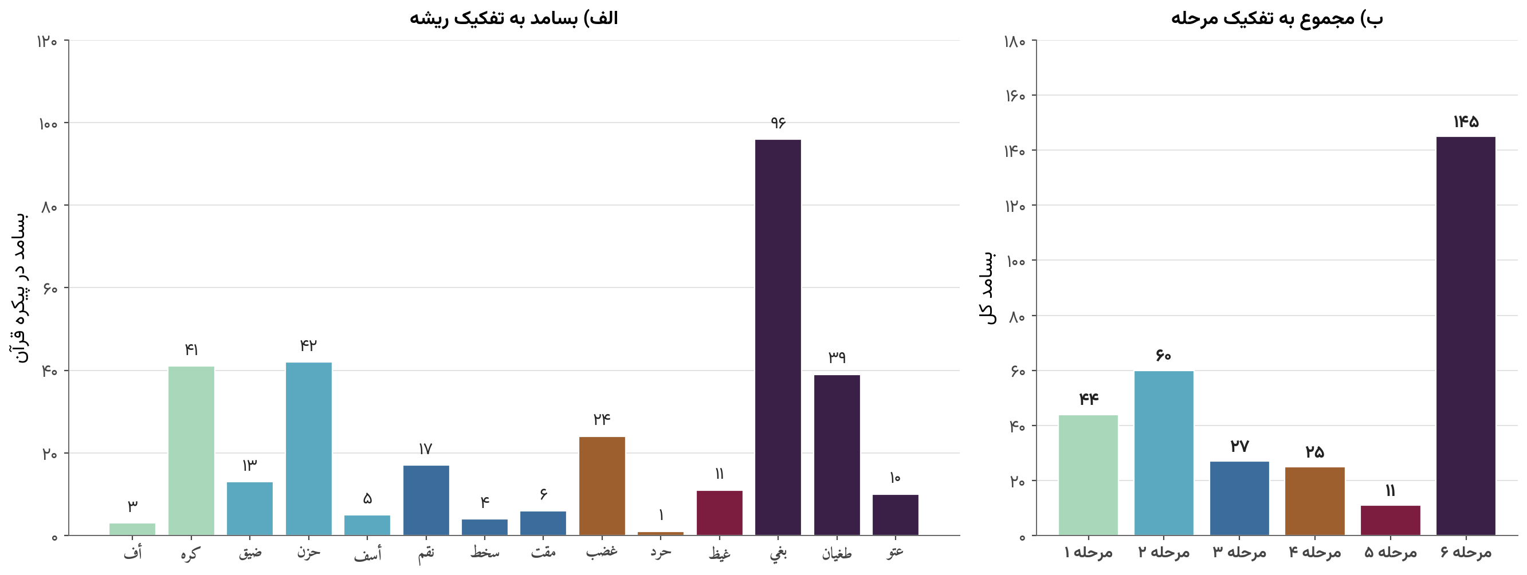
شکلِ ۴. بسامدِ ۳۱۲ موردِ کانونیِ طیف. پنلِ راست: بسامد به‌تفکیکِ ریشه (رنگِ میله = کدِ مرحله). پنلِ چپ: مجموعِ هر مرحله. آزمونِ خی-دوی مرحله‌ای، شاهدِ تمرکزِ گفتمانی (نه ساختارِ مرتبه‌ایِ شدت) است: $χ^{2}(5)=227.15$، $p<0.001$ (مجانبی) / $p=0.24$ (جایگشتی، مقدارِ قابلِ‌اعتماد).
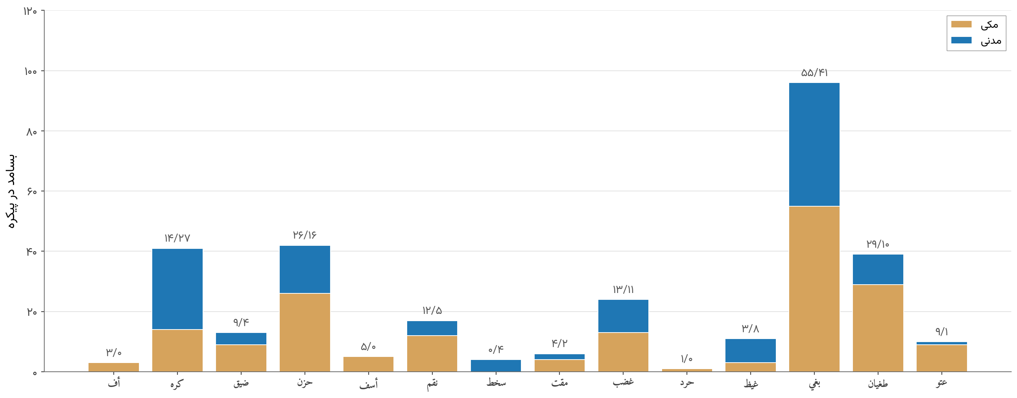
شکلِ ۵. توزیعِ مکّی/مدنیِ ۱۴ ریشه‌ی کانونی (اعداد = نسبتِ خام). ریشه‌های معنادار پس از تصحیحِ هولم: کَره (مدنی-غالب)، سَخَط (انحصاراً مدنی)، بَغی (مدنی)، غیظ (مدنی). نک. جدولِ ۲ برای p خام و p هولم به‌تفکیک.
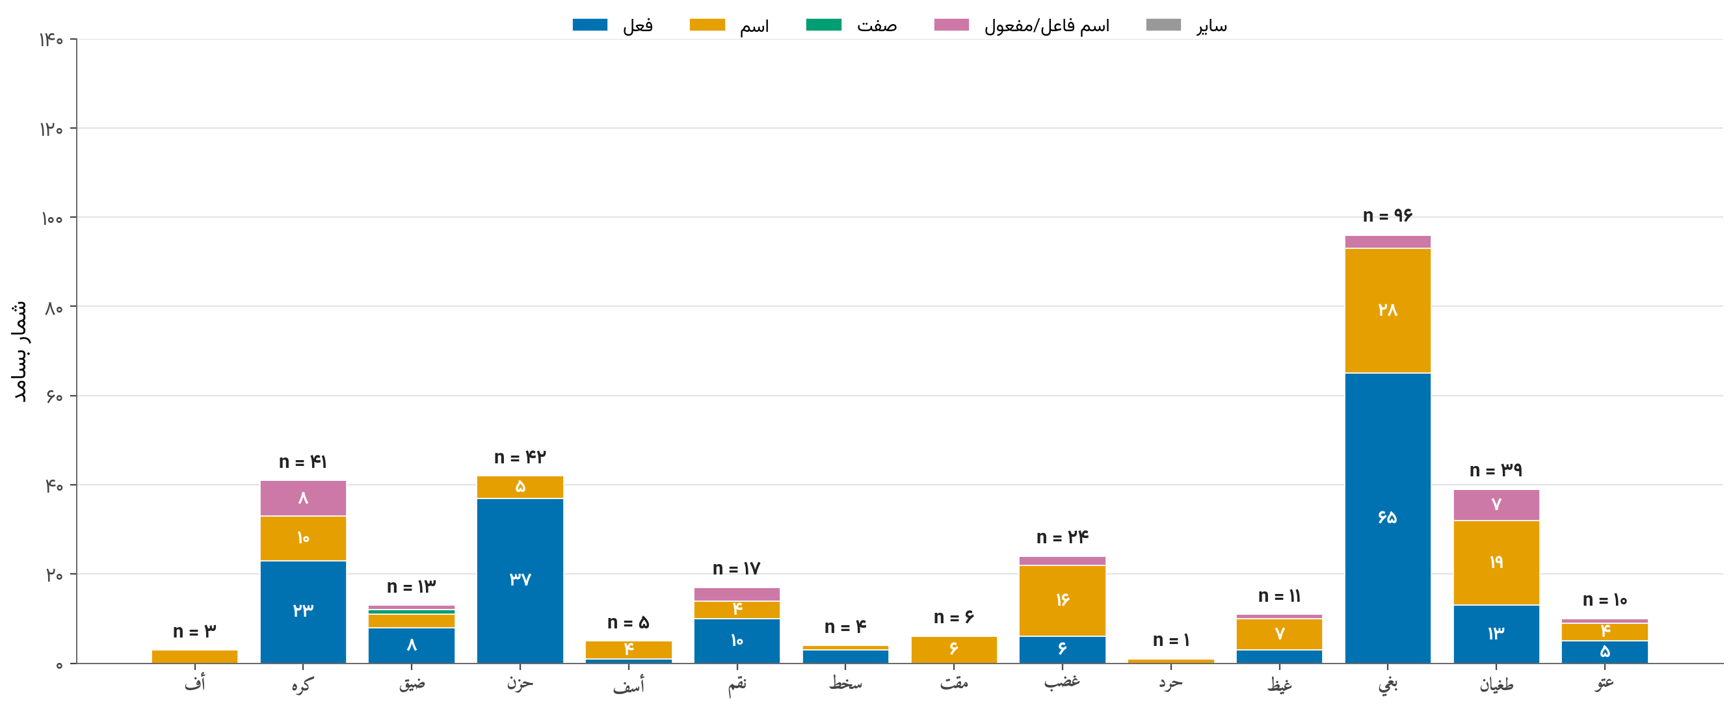
شکلِ ۶. پروفایلِ ریخت‌شناختیِ ۱۴ ریشه به‌تفکیکِ جزءِ سخن. مراحلِ ۱ و ۲ غالباً فعلی‌اند (حُزن ۸۸٪)؛ مرحله‌ی ۴ بیشتر اسمی (غضب: ۱۶ اسم / ۶ فعل)؛ مرحله‌ی ۶ بیشترین اسمی‌شدگی را دارد — تثبیتِ پیامدها در حکمِ ویژگیِ پایدار، نه فرآیندِ گذرا.

۵-۳. نگاهی فشرده به مرحله‌های ۱ تا ۳
از آن‌جا که پژوهشِ حاضر بر اوجِ پیوستار (مرحله‌های ۴ تا ۶) متمرکز است، تحلیلِ تفصیلیِ مرحله‌های پیشین به مطالعاتِ تک‌واژگانیِ موجود (قائمی‌نیا ۱۳۹۰ بر کَره/ضِیق؛ نَریمانی و همکاران ۱۴۰۰ بر نَقم/سَخَط/غیظ؛ قاری‌زاده و همکاران ۱۴۰۲ بر طغیان) ارجاع داده می‌شود. در این‌جا یافته‌های کانونیِ این مراحل به‌اختصار گزارش می‌شوند:
- مرحله‌ی ۱ (پیش‌ازخشم؛ ۴۴ بسامد). أُف (سورۀ اسراء: ۲۳؛ سورۀ انبیاء: ۶۷؛ سورۀ احقاف: ۱۷) کم‌ترین ترازِ کلامیِ ناخشنودی را تثبیت می‌کند. کَره ساختاری دوگانه دارد: کراهتِ درونیِ اصلاح‌پذیر (سورۀ بقره: ۲۱۶) و اِکراهِ ساختاریِ تحمیلی (سورۀ بقره: ۲۵۶) که خود از حوزه‌ی هیجان بیرون است.
- مرحله‌ی ۲ (فشارِ درونی؛ ۶۰ بسامد). ضِیق (۱۳ بسامد، با شاهدِ کانونیِ سورۀ حِجر: ۹۷) و ترکیبِ «ضاقَ ذَرعاً» (سورۀ هود: ۷۷، ۸۰) پرخاشگریِ بازداشته را در روایتِ لوط (ع) ترسیم می‌کند. حُزن (۴۲ بسامد، ۸۸٪ فعلی) اندوهی موقتی و تنظیم‌پذیر است، با ارزش‌های معناییِ چهارگانه (اندوهِ فقدان، اندوهِ ستم‌دیدگی، پشیمانیِ مثبت، خشمِ به‌درون‌برگشته). أَسَف (۵ بسامد، انحصاراً مکّی) ترکیبی از اندوه و خشم است؛ «غَضبانَ أَسِفاً» (سورۀ اعراف: ۱۵۰؛ سورۀ طه: ۸۶) خشمِ پیامبرانه‌ی موسی (ع) را در زمینه‌ای شفقت‌آمیز می‌نشاند.
- مرحله‌ی ۳ (نفرتِ ارزیابانه؛ ۲۷ بسامد). نَقم (۱۷ بسامد) خشمی ارزیابی‌بنیاد و معطوف به کیفر است، با ساختِ کانونیِ «نَقَمَ مِن + سبب» (سورۀ اعراف: ۱۲۶) و تولیدِ صفتِ الهیِ «المنتقم». سَخَط (۴ بسامد، انحصاراً مدنی؛ ، ) نارضایتیِ الهیِ پایدارِ مختصِ فضای مدنیِ مواجهه با منافقان (سورۀ محمد: ۲۸) است. مَقت (۶ بسامد) نفرتِ اخلاقیِ ارزیابانه است (سورۀ غافر: ۱۰؛ سورۀ نساء: ۲۲؛ سورۀ فاطر: ۳۹؛ سورۀ صفّ: ۳) که با روی‌گردانی — نه رویاروییِ هجومی — عمل می‌کند.

۵-۴. مرحله‌ی ۴ — خشمِ فعّال
مرحله‌ی چهارم، با دو ریشه (غضب، حَرد) و در مجموع ۲۵ بسامد، خشمِ فعّالِ بسیج‌کننده‌ی کنشگرِ حرکتی را در بر می‌گیرد.
۵-۴-۱. غَضَب (۲۴ بسامد، ۱۳ مکّی / ۱۱ مدنی) — هیجانِ هدفمند یا اراده‌ی هنجاری؟ غضب، نقطه‌ی مرکزیِ پیوستار است. تحلیلِ تطبیقیِ نُه تفسیر، گسستی نظری را آشکار می‌سازد. از یک سو، سنّتِ بلاغی-معتزلیِ زمخشری (الکشّاف، ج ۳، ص ۵۲۸) و رویکردِ اصلاحی-مقصدگرای ابن‌عاشور (ابن‌عاشور ۱۹۸۴، ج ۲۶، ص ۱۲۰)، غضبِ الهی را «صفتِ فعل» تعریف می‌کنند. از سوی دیگر، طباطبایی (المیزان، ج ۱۸، ص ۲۸۲) و فخر رازی (مفاتیح الغیب، ج ۲۸، ص ۸۴) با تعبیرِ «الغَضَبُ مِنَ اللهِ إرادَةُ إنزالِ العِقاب»، آن را به سازوکاری هنجاری-قضایی فرومی‌کاهند. با وجودِ این اختلاف، هر دو رویکرد در سطحِ بشری به نتیجه‌ی واحدی می‌رسند: غضبِ بشری حالتی هیجانی و هدفمند است که در چارچوبی ارزیابانه جای می‌گیرد. در همین راستا، ریشه‌شناسیِ ابن‌فارس («اشتدادٌ فی الشَّیء») و راغب («ثَوَرانُ دَمِ القَلبِ طَلَباً لِلانتقام»)، با استعاره‌ی «خشم همانندِ گرمای بدنی» (ANGER IS BODILY HEAT؛ لیکاف و کوچش ۱۹۸۷) هم‌سوست.
شواهدِ ریخت‌شناختی نکته‌ی نظریِ مهمی را آشکار می‌سازد: نسبتِ اسم به فعل در غضب ۱۶:۶ (در برابرِ ۸۸٪ فعلیِ حُزن) است؛ این تمایز، غضب را وضعی ساختاری-هستی‌شناختی — و نه حالتی صرفاً گذرا — تثبیت می‌کند (نک. شکلِ ۶).
تحلیلِ مرکزیتِ شبکه‌ای غضب را در زمره‌ی گره‌های نسبتاً میانجیِ شبکه می‌نشاند (مرکزیتِ بینابینیِ نقطه‌ای ۰٫۱۵، با فاصله‌ی اطمینانِ بوت‌استرپیِ گسترده‌ی [۰٫۰۰، ۰٫۲۸]). از آن‌جا که حدِّ پایینِ این فاصله‌ی اطمینان — همانندِ همه‌ی گره‌های شبکه — صفر است، یافته‌های مرکزیتِ بینابینی را در شبکه‌ای با تنها ۱۴ گره نمی‌توان به‌طورِ آماری از مرکزیتِ صفر متمایز دانست؛ از همین رو این شواهد را تصویرگرانه و هم‌سو با استدلالِ تفسیری می‌خوانیم، نه پشتوانه‌ای مستقل و قاطع. در مقابل، مرکزیتِ نزدیکیِ غضب ($0.53$) با فاصله‌ی اطمینانِ غیرصفر، سنجه‌ی اعتمادپذیرتری است و همین جایگاهِ محوری را تأیید می‌کند. یال‌های شاخصِ غضب — غضب—غیظ، غضب—بَغی و غضب—حُزن — این ریشه را در نقشِ نقطه‌ی گذار به اوجِ پیوستار می‌نمایانند (نک. شکلِ ۷).
۵-۴-۲. حَرد (تک‌بسامدِ قرآنی [هاپَکس]، سورۀ قلم: ۲۵) — اقتصادِ واژگانیِ قرآنی. حَرد، تک‌بسامد یا «هاپَکسی» قرآنی است — واژه‌ای که تنها یک بار در سراسرِ قرآن ظاهر می‌شود — و بافتِ آن روایتِ «اصحابِ الجَنَّه» (صاحبانِ باغ) در سورۀ قلم است: «وَغَدَوْا عَلَىٰ حَرْدٍ قَادِرِينَ». صاحبانِ باغ که شبِ پیش سوگند خورده بودند پیش از طلوع محصول را درو کنند تا حقِ مساکین را منع نمایند، نمونه‌ای از خشم همراه با قصدِ آگاهانه برای منع را تصویر می‌کنند. هم‌گراییِ نُه‌مفسّره بر سرِ معنای دوگانه‌ی این لغت چشمگیر است: طبرسی (مجمع‌البیان، ج ۱۰، ص ۹۹) آن را «الغَضَب و القَصد»، طباطبایی (المیزان، ج ۱۹، ص ۳۸۰) آن را «الغَضَب مع المنعِ المتعمَّد» معنا می‌کند؛ زمخشری (الکشّاف، ج ۴، ص ۵۹۰) به ابهامِ ساختارمندِ آن اشاره دارد؛ ابن‌کثیر و قرطبی نیز حَرد را ترکیبی از هیجان و نیّت تفسیر می‌کنند.
حَرد در درونِ مرحله‌ی ۴ جایگاهی متمایز دارد که در زبان‌های هندواروپاییِ معاصر معادلِ مستقیمی برای آن یافت نمی‌شود. غضب، کنشگر را به‌سوی هدفی بیرونی بسیج می‌کند؛ اما حَرد او را به‌سوی منعی هدفمند و خِسّت‌آمیز هدایت می‌کند — مدلی نزدیک به پرخاشگریِ کینه‌توزانه (spiteful aggression؛ نک. مارکوس-نیوهال و دیگران، ۲۰۰۰). با توجه به تک‌بسامدیِ این واژه، اهمیتِ حَرد در این پژوهش تصویرگرانه و واژگانی است، نه آماری؛ این ریشه نمونه‌ی شاخصی از پیوندِ ذاتیِ عاطفه و اراده در یک واژه را به‌دست می‌دهد، اما به‌سببِ همان تک‌بسامدی نمی‌تواند مبنای ادعای آماریِ مستقل قرار گیرد.

۵-۵. مرحله‌ی ۵ — اوجِ پیوستار: غَیظ، کَظم، تَمَیُّز و عملیاتی‌سازیِ استعاره‌ی ظرف
این مرحله، مرکزِ ثقلِ نظریِ پژوهشِ حاضر است. ادعای محوریِ ما این است که قرآن در سه‌گانه‌ی غیظ-کَظم-تَمَیُّز، گذارهای کلیدیِ استعاره‌ی خشم به‌مثابه‌ی گرمای مایعی در ظرفِ تحتِ فشار (لیکاف و کوچش، ۱۹۸۷) — یعنی فشارگیری، دربندی، و گسستِ ساختاری — را منسجم رمزگذاری می‌کند؛ با این تصریح که غیظ دو گامِ نخستِ مبدأ را در خود می‌فشرد و این تناظر، یک‌به‌یکِ ساده نیست (نک. بندِ ۳-۲). نسبتِ این هم‌گراییِ بدنی-شناختی با چارچوب‌های فرهنگی-معناییِ cultural conceptualisations (شریفیان، ۲۰۱۱) موضوعِ پژوهشِ آینده است.
۵-۵-۱. غَیظ (۱۱ بسامد، ۳ مکّی / ۸ مدنی) — مایعِ تحتِ فشار در ظرفِ دربسته. نُه مفسّر بر سرِ معنای کانونیِ این لغت هم‌گرایی چشمگیری دارند: راغب (المفردات، ص ۶۲۰) غیظ را «أَشَدُّ غَضَبٍ یَجِدُهُ الإنسانُ فی نفسِه»، ابن‌منظور (لسان‌العرب، ج ۷، ص ۴۵۲) «امتلاءُ النفس مِن الغَضَبِ المَکظوم»، و مصطفوی (التحقیق، ج ۷، ص ۲۹۸) «حالةُ الغَضَبِ الفائقِ المکظوم» می‌خوانند. این سه تعریف یک ساختارِ مفهومی واحد را تثبیت می‌کند — غیظ همان محتوای پُرفشارِ یک ظرفِ دربسته است — هم‌خوان با ترسیمِ کوچش و همکاران (۲۰۲۵) از زنجیره‌ی «مایعِ تحتِ فشار ← افزایشِ فشار ← فروپاشیِ ظرف».
۵-۵-۲. کَظم — دربندیِ ظرف (سورۀ آل عمران: ۱۳۴). آیه‌ی محوریِ این مرحله چنین است: «الَّذِينَ يُنْفِقُونَ فِي السَّرَّاءِ وَالضَّرَّاءِ وَالْكَاظِمِينَ الْغَيْظَ وَالْعَافِينَ عَنِ النَّاسِ ۗ وَاللَّهُ يُحِبُّ الْمُحْسِنِينَ». ریشه‌ی «ک-ظ-م» در منابعِ کلاسیک به «بستنِ دهانه‌ی مَشک یا کوزه برای جلوگیری از خروجِ آب» اشاره دارد (لسان‌العرب، ج ۱۲، ص ۵۲۳؛ المفردات، ص ۷۱۲). کَظم همان عملِ دربستنِ ظرفی پُرشده است — درست همان عملی که در استعاره‌ی لیکاف و کوچش «گامِ تنظیم در شرایطِ فشار» (regulation under pressure) نامیده می‌شود.
تحلیلِ تطبیقیِ چهار قطبِ کانونی بر سرِ این آیه: طباطبایی (طباطبایی ۱۳۹۰ ق، ج ۴، ص ۲۰، ذیلِ آل عمران: ۱۳۴) کَظم را در پایه‌ای تصویری-بدنی به مضمونِ «الکَظم: حَبسُ الغَیظِ فی صَدرٍ ضَیِّقٍ کَحَبسِ الماءِ فی السِّقاء» (کَظم: بازداشتِ غیظ در سینه‌ای تنگ، چونان بازداشتِ آب در مَشکِ بسته‌شده) تعریف می‌کند؛ ظرفِ کَظم صراحتاً «سینه» معرفی می‌شود و استعاره‌ی مرجع (مَشک، سِقاء)، با گامِ سومِ طرحواره‌ی لیکاف-کوچش (تنظیم در شرایطِ فشار) هم‌ساز است. زمخشری (الکشّاف، ج۱، ذیلِ آل عمران: ۱۳۴) کَظم را «الإمساکُ علی ما فی النَّفسِ مع القُدرةِ علی إنفاذِه» تعریف می‌کند و شرطِ قدرت را می‌افزاید: کَظمی که از سرِ ناتوانی باشد، فضیلت نیست. ابن‌عاشور (ابن‌عاشور ۱۹۸۴، ج ۴، ذیلِ آل عمران: ۱۳۴) تمایزِ ظرف-محتوا را تثبیت می‌کند: «الکَظمُ کفُّ النَّفسِ عن إظهارِ الغَیظِ مع بَقاءِ مَعناه فی الباطن» (ظرف مهار می‌شود، اما محتوا نمی‌رود). هم‌سوییِ این تعبیر با تمایزِ گراس میانِ سرکوبِ ابرازی (expressive suppression) و بازارزیابیِ شناختی (cognitive reappraisal) چشمگیر است (گراس ۲۰۱۴، فصلِ ۱). تفسیر نمونهی مکارم شیرازی (۱۳۷۴، ذیلِ همین آیه) همین مفهوم را در پرتوِ سه گامِ روان-اخلاقی می‌خواند: مهارِ هیجان (کَظم)، گذشتِ بینافردی (عَفو) و احسانِ سازنده (إحسان)؛ قرائتی هم‌خوان با تمایزِ سه‌گانه‌ی نوینِ تنظیمِ هیجان (سرکوب، بازارزیابی، تنظیمِ پیشاکنش).
سه صدای مکمّلِ دیگر همین خوانش را در ساحت‌های متمایز تأیید می‌کنند: طبرسی (مجمع‌البیان، ج ۲) با پیوندِ کَظم به عفو، قشیری (لطائف‌الإشارات، ج۱، ص۲۹۲) با گسترشِ ظرف از سینه‌ی فیزیولوژیک به «وعاء الصَّبر»، و جوادی آملی (۱۳۸۹، ذیلِ همین آیه) با تأکید بر ساحتِ هستی‌شناختی-عرفانیِ کَظم در حکمِ «حفظِ صفای قلب در تنگنای انفعال». این چهار وجهِ مکمّلِ کَظم — مکانیسمِ بدنیِ مهار، شرطِ قدرتِ کنشگر، تمایزِ ظرف-محتوا، و سه‌گامیِ کَظم-عفو-إحسان — در مجموع با مفهومِ نوینِ «سرکوب-و-بازارزیابی» در مدلِ تنظیمِ هیجانِ گراس هم‌سوست.
پژوهشِ سیاق-بنیادِ «بازشناسیِ مفهومِ کَظم در سیاقِ آیاتِ قرآنِ کریم» (۱۳۹۸) — منتشرشده در همین نشریه — کَظم را بر پایه‌ی هم‌نشینیِ آن با عفو و إحسان و در پیوند با مفهومِ صبر واکاویده است؛ یافته‌های آن پژوهش با خوانشِ ما هم‌سوست، اما تمرکزِ آن بر شبکه‌ی سیاقیِ کَظم است، نه بر جایگاهِ آن در نقشِ گامِ دربندیِ ظرف در سه‌گانه‌ی غیظ-کَظم-تَمَیُّز؛ همین نگاشتِ طرحواره‌ای، افزوده‌ی پژوهشِ حاضر بر آن مطالعه است.
۵-۵-۳. تَمَیُّز — فروپاشیِ ظرف (سورۀ مُلک: ۸). به خوانشِ ما، یکی از شدیدترین تصاویرِ قرآنی از خشم در این آیه آمده است: «تَكَادُ تَمَيَّزُ مِنَ الْغَيْظِ ۖ كُلَّمَا أُلْقِيَ فِيهَا فَوْجٌ سَأَلَهُمْ خَزَنَتُهَا أَلَمْ يَأْتِكُمْ نَذِيرٌ» ([آتشِ دوزخ] چنان است که گویی نزدیک است از شدتِ غیظ از هم بگسلد…). فعلِ «تَمَيَّزَ» از ریشه‌ی «م-ی-ز» به «جدا شدن از هم» و «گسستنِ ساختاری» اشاره دارد. زمخشری در الکشّاف (ج ۴، ص ۵۸۰) آن را «أی تَتَقَطَّع و تَتَفَرَّق» و فخر رازی در مفاتیح الغیب (ج ۳۰، ص ۸۱) «نهایةُ ما یَبلُغُ بِهِ الغَیظُ مِن شِدَّتِه» می‌خوانند.
نکته‌ی نظریِ کلیدی: نمونه‌های پربسامدِ استعاره‌ی خشم در انگلیسیِ معاصر (blow one’s top، explode، lose it) عمدتاً خروجِ محتوای تحتِ فشار را تصویر می‌کنند؛ «تَمَيَّز» اما گسستنِ ساختاریِ خودِ ظرف را تصویر می‌کند، نه خروجِ محتوای آن. این تمایزِ میانِ «گسستِ ظرف» و «خروجِ محتوا» را به‌عنوانِ یک مشاهده‌ی بافت‌مند عرضه می‌کنیم، نه یک ادعای قطعیِ کشفِ نخستین؛ تأییدِ این‌که آیا گونه‌های «گسستِ ظرف» در پیمایشِ بیش از ۲۵‌زبانِ کوچش، بِنچِس و سِلید (۲۰۲۵) پیشاپیش مستند شده‌اند یا نه، نیازمندِ بازبینیِ مستقیمِ آن دانشنامه است (نک. بندِ ۶-۴ و ۶-۷). افزون بر این، باید به یک جابه‌جاییِ ردهٔ مرجع تصریح کرد: نمونه‌های مرحله‌های پیشین (غضب، غیظ) به خشمِ بشری اشاره دارند، اما مرجعِ تَمَیُّز در سورۀ مُلک: ۸ آتشِ دوزخ است؛ این انتقال از ساحتِ بشری به ساحتِ اخروی را در بندِ ۶-۴ ذیلِ خوانشِ هستی‌شناختیِ جوادی آملی بازمی‌خوانیم. در این پژوهش تَمَیُّز را تجلّیِ پدیدارشناختیِ مرحله‌ی ۵ (نشانه‌ی شکستِ کَظم) می‌دانیم، نه ریشه‌ای مستقل؛ همه‌ی تفاسیرِ بررسی‌شده آن را حدّی از غیظ می‌خوانند، نه گونه‌ای متفاوت از خشم.
۵-۵-۴. دو نکته‌ی بافتی-تفسیری. آیه‌ی «قُلْ مُوتُوا بِغَيْظِكُمْ» (سورۀ آل عمران: ۱۱۹) در المیزان (طباطبایی ۱۳۹۰ ق، ج ۳، ص ۳۸۲) دعای علیه تفسیر شده و در کنارِ آیه‌ی ۸ سورۀ مُلک، سرنوشتِ غیظِ مهارنشده را ترسیم می‌کند: یا فروپاشیِ ظرف (تَمَیُّز)، یا مرگ‌گرفتگیِ روان. توزیعِ هشت‌برابریِ مدنیِ غیظ نیز اهمیتِ اجتماع‌محورِ کَظمِ غیظ را در فضای پُرتنشِ امّتِ نوبنیادِ مدنی نشان می‌دهد (سینای ۲۰۱۷). شکلِ ۸ این نگاشتِ سه‌مرحله‌ای را تصویرسازی می‌کند: (پنلِ ۱) ظرفِ باز / غضبِ مرحله‌ی ۴؛ (پنلِ ۲) ظرفِ دربسته با فشارِ بالا / غیظِ کَظمیِ مرحله‌ی ۵الف؛ (پنلِ ۳) ظرفِ در آستانه‌ی گسستن / تَمَیُّزِ مرحله‌ی ۵ب.

۵-۶. مرحله‌ی ۶ — پیامدهای رفتاری (همراه با ملاحظه‌ی علّیتِ دوسویه)
مرحله‌ی ششم، بَغی (۹۶)، طُغیان (۳۹) و عُتُوّ (۱۰) را در بر می‌گیرد؛ بسامدِ کلِ ۱۴۵ با مجموعِ مراحلِ ۱ تا ۵ (۱۶۷) قابلِ مقایسه است — نزدیکی‌ای که در بندِ ۵-۶-۴ ذیلِ علّیتِ دوسویه بسط می‌یابد.
۵-۶-۱. بَغی (۹۶ بسامد، ۵۵ مکّی / ۴۱ مدنی) — گرهِ میانجی میانِ میدان‌های معنایی. بَغی، پربسامدترین لغتِ پیوستار، در منابعِ لغوی «طلبِ تجاوزکارانه و فراتر رفتن از حدّ» (راغب، المفردات، ص۱۳۶؛ مصطفوی، التحقیق، ج۱، ص۲۸۰) معنا می‌شود. آیه‌ی ۴۲ سورۀ شوری شاخصِ این کاربرد است: «إِنَّمَا السَّبِيلُ عَلَى الَّذِينَ يَظْلِمُونَ النَّاسَ وَيَبْغُونَ فِي الْأَرْضِ بِغَيْرِ الْحَقِّ». ابن‌عاشور (۱۹۸۴، ج ۲۵، ص ۱۲۶) تمایزِ بَغی از ظلم را روشن می‌سازد: بَغی به‌طورِ خاص به تعدّیِ ناروا بر دیگری اشاره دارد، اما ظلم همه‌ی انواعِ ستم را در بر می‌گیرد — تمایزی که در سنّتِ کلاسیک به‌اتفاق تأیید شده است (طبری، ج ۲۵، ص ۲۹؛ طبرسی، ج ۹، ص ۵۲؛ ابن‌کثیر، ج ۷، ص ۱۰۹).
شواهدِ شبکه‌ای بَغی را در نقشِ گرهِ میانجی تثبیت می‌کند: بالاترین مرکزیتِ نزدیکیِ نقطه‌ای ($0.55$) و ۱۶ هم‌رخدادگیری آیه‌ای با واژگانِ چترِ مفهومیِ ظلم/جرم/فسق/عَدو/شَنَأ (نک. شکل‌های ۷ و ۹). بَغی میدانِ هیجانیِ خشم را به میدانِ گسترده‌ترِ ارزیابیِ اخلاقی پیوند می‌دهد.
۵-۶-۲. طُغیان (۳۹ بسامد، ۲۹ مکّی / ۱۰ مدنی) — استغناء در حکمِ پیش‌فرضِ شناختی. ریشه‌ی «ط-غ-ی» در لغتِ کلاسیک «مُجاوَزَةُ الحَدِّ، تَجاوُزُ الماءِ مَوضِعَه» (لسان‌العرب، ج ۱۵، ص ۸) معنا می‌شود؛ معنایی استعاری که در گفتمانِ قرآنی، بیانِ پارادایمیکِ سرکشیِ هستی‌شناختیِ انسان از حدودِ الهی است. آیاتِ ۶ و ۷ سورۀ علق، شناخت-مدلی روان‌شناختی فشرده عرضه می‌کنند:
«كَلَّا إِنَّ الْإِنسَانَ لَيَطْغَىٰ ٭ أَن رَّآهُ اسْتَغْنَىٰ»
این دو آیه تزی بنیادی را بیان می‌کنند: استغنای شناختی — پنداشتِ «به خداوند نیاز ندارم» — پیش‌فرضِ شناختیِ طغیان است؛ طغیان از خوانشی شناختی از خود برمی‌خیزد، نه از هیجانی خام. المیزان (طباطبایی، ۱۳۹۰ ق، ج ۲۰، ص ۳۲۶ به بعد) ساختارِ علّیِ آن را چنین فشرده می‌کند: «الاِستغناءُ یُولِّدُ الاِستکبار، والاِستکبارُ یُولِّدُ الطُّغیان». این تنظیمِ تفسیری با نظریه‌ی ارزیابیِ شناختیِ هیجان (لازاروس ۱۹۹۱؛ روزمن ۱۹۹۶؛ شِرر ۲۰۰۵) هم‌سوست: الگوی روزمن (agency-self / motive-inconsistent / high-control) با ساختارِ آیه‌ی علق هم‌خوانی دارد. قاری‌زاده و همکاران (۱۴۰۲) به ساختارِ شناختیِ طغیان اشاره کرده‌اند، اما آن را در چارچوبِ نظریه‌ی ارزیابی ننشانده‌اند؛ سهمِ پژوهشِ حاضر، همین پل‌سازیِ نظری است.
شواهدِ بافت-گفتمانی: توزیعِ ۷۴٪ مکّیِ طغیان با شاخص‌ترین بافتِ کاربردِ آن — روایتِ فرعون (سورۀ نازعات: ۱۷؛ سورۀ قصص: ۴؛ سورۀ طه: ۲۴) — در پیوند است و طغیان را پدیده‌ای ساختاری و مرتبط با قدرتِ مهارنشده می‌نمایاند، نه صرفاً هیجانی. سیّد قطب در فی ظِلال القرآن (ذیلِ سورۀ نازعات: ۱۷) همین بافت را «انفجارِ قدرتِ بشری در غیابِ خداآگاهی» تصویر می‌کند و رشید رضا در المنار (ذیلِ همین آیه) طغیان را «نتیجه‌ی نظامی که فرمانروا را از پرسش و پاسخ معاف می‌سازد» می‌خواند — قرائت‌هایی هم‌سو با خوانشِ ساختارمحورِ ابن‌عاشور. تفسیر نمونه (مکارم شیرازی ۱۳۷۴، ذیلِ سورۀ علق: ۶) نیز آیه‌ی «إِنَّ الْإِنسَانَ لَيَطْغَىٰ أَن رَّآهُ اسْتَغْنَىٰ» را «اصلِ کلیِ روان‌شناسیِ اجتماعی در قرآن» می‌نامد.
۵-۶-۳. عُتُوّ (۱۰ بسامد، ۹ مکّی / ۱ مدنی) — تثبیتِ هستی‌شناختیِ استکبار. عُتُوّ، از ریشه‌ی «ع-ت-و»، با تنها ۱۰ بسامد، به خوانشِ تفسیریِ این پژوهش شدیدترین لغتِ پیوستار است. در لغت به «شدةُ الاِستکبار، التَّمَرُّدُ الجامِد» (لسان‌العرب، ج۱۵، ص۲۸؛ المفردات، ص۵۴۷) تعریف می‌شود؛ یعنی سرپیچیِ تثبیت‌شده در ساختارِ شخصیتی، نه سرپیچیِ موقتی. خلاصه‌ی تطبیقیِ سه گرهِ مرحله‌ی ۶: بَغی = تجاوزِ کنشی به حقِ دیگری؛ طغیان = سرریز شدن از حد و قانون؛ عُتُوّ = تثبیتِ لجوجانه‌ی سرکشی در ساختارِ شخصیتی (وضعِ پایدار، نه کنشِ گذرا).
آیه‌ی ۲۱ سورۀ فرقان نمونه‌ی شاخص است: «وَقَالَ الَّذِينَ لَا يَرْجُونَ لِقَاءَنَا لَوْلَا أُنزِلَ عَلَيْنَا الْمَلَائِكَةُ أَوْ نَرَىٰ رَبَّنَا ۗ لَقَدِ اسْتَكْبَرُوا فِي أَنفُسِهِمْ وَعَتَوْا عُتُوًّا كَبِيرًا». نکته‌ی معناشناختیِ بدیع، هم‌نشینیِ ضروریِ عُتُوّ با استکبار در ساختارِ نحویِ آیه است؛ الکشّاف (زمخشری، ج۳، ص۲۸۰) آن را چنین فشرده می‌کند: «العُتُوّ هاهنا ثَمَرَةُ الاِستکبار». توزیعِ ۹۰٪ مکّیِ این لغت بافتارِ آن را روشن می‌سازد: عُتُوّ در روایت‌های مکّیِ پیامبرانه (نوح، عاد، ثمود، فرعون، قومِ سَبأ) نقطه‌ی پایانیِ مسیرِ عصیان و شرطِ نهاییِ نزولِ عذاب است. طبرسی (مجمع‌البیان، ج۷، ص۲۶۲): «العُتُوّ مُنتهی الانحراف، حیثُ لا یَنفَعُ مَعَه نُذُر».
۵-۶-۴. علّیتِ دوسویه و ممیّزیِ تفسیر-بنیادِ بسامدهای مرحله‌ی ۶ — یافته‌ی محوریِ نظریِ این پژوهش. قرائتِ بازنگری‌شده بر سه ملاحظه استوار است: (۱) بَغی عمدتاً از طمع و برتری‌جویی (عُلوّ فی‌الأرض) برمی‌خیزد، نه خشمِ آنی (سورۀ انعام: ۲۱)؛ (۲) طُغیان فرعونی ریشه در استکبارِ ساختاری و قدرتِ مهارنشده دارد؛ (۳) عُتُوّ ویژگیِ پایدارِ شخصیتی-اخلاقی وابسته به استکبار است، نه حالتِ هیجانیِ گذرا.
شاهدِ کلیدیِ بندِ (۲)، آیه‌ی ۵۵ سورۀ شعراء («إِنَّهُمْ لَنَا لَغَائِظُونَ») است که قطبیتِ علّی را معکوس می‌کند: خشمِ ستمگر، از سرکشیِ ستمدیده برمی‌خیزد، نه از خشمِ پیشینِ خود. طباطبایی در المیزان (۱۳۹۰ ق، ج ۱۵، ص ۲۷۸–۲۸۰) و ابن‌عاشور (۱۹۸۴، ج ۱۹، ذیلِ همین آیه) هم‌ساز استدلال می‌کنند: غیظِ منسوب به فرعون و قومش، نتیجه‌ی طغیان و استکبار و ادعای ربوبیّتِ ایشان است، نه سابقه‌ی نارضایتی از موسی (ع). طغیانِ ساختاری-قدرتیِ فرعون مقدّم بر خشمِ او بر مغلوبان است، نه پیامدِ آن. باید صادقانه افزود که این مسیرِ معکوس در سطحِ شاهدِ صریحِ متنی عمدتاً بر همین آیه و استنباطِ تفسیریِ منسوب به المیزان و ابن‌عاشور تکیه دارد؛ از این رو آن را مسیرِ موردیِ گواهی‌پذیر می‌خوانیم، نه الگویی پربسامد. وزنِ اصلیِ یافته‌ی این بند، نه بر تقارنِ دو مسیر، بلکه بر غلبه‌ی کمّیِ خاستگاهِ ساختاری (۴۹٪ در برابرِ ۲۶٪) استوار است.
بر پایه‌ی قرائتِ مشترکِ چهار قطبِ تفسیری (المیزان، الکشّاف، مجمع‌البیان، التحریر و التنویر)، هر ۱۴۵ بسامدِ مرحله‌ی ۶ در سه طبقه کدبندی شد:
طبقه | تعریفِ تفسیری | شمار | درصد
A (خشم-خاستگاه) | پیامدِ رفتاریِ مسیرِ خشمِ درونی، بدونِ آغازگرِ ساختاریِ مستقل | ۳۸ | ۲۶٪
S (ساختار-خاستگاه) | برخاسته از طمع، استکبار، عُلوّ فی الأرض، یا عدم-توازنِ نهادی-قدرتی، بدونِ پیشایندِ صریحِ خشم | ۷۱ | ۴۹٪
A+S (ترکیبی) | اختلافِ تفسیرها یا اعتبارِ هم‌زمانِ هر دو خوانش | ۳۶ | ۲۵٪
روالِ کدگذاری و سنجشِ اعتمادپذیری در بندِ ۴-۵ شرح داده شد؛ موارد ناهم‌خوانِ میانِ دو کدگذار عمدتاً در آیاتِ بَغیِ بنی‌اسرائیلی (مثلاً سورۀ بقره: ۹۰) رخ داد و در بازخوانیِ مشترک با مراجعه‌ی هم‌زمان به المیزان (طباطبایی ۱۳۹۰ ق، ج ۱، ص ۲۰۴–۲۱۲) و الکشّاف (زمخشری، ج ۱، ذیلِ سورۀ بقره: ۹۰) به طبقه‌ی A+S منتقل شدند.
در این‌جا باید درباره‌ی برچسبِ «دوسویه» دقیق بود. داده‌ها (۲۶٪ A در برابرِ ۴۹٪ S) در درجه‌ی نخست نشان می‌دهند که مرحله‌ی ۶ عمدتاً ساختار-خاستگاه است؛ مرادِ ما از «دوسویگی» نه تقارنِ کمّی، بلکه آن است که در کنارِ مسیرِ غالبِ ساختاری، یک مسیرِ معکوسِ علّیِ موردی (خشم ← ساختار) نیز در متن گواهی‌پذیر است — چنان‌که شاهدِ سورۀ شعراء: ۵۵ نشان می‌دهد. بنابراین یافته‌ی دقیق‌تر «غلبه‌ی خاستگاهِ ساختاری با امکانِ مسیرِ معکوسِ موردی» است، نه دوسویگیِ متقارن. اجرای دوباره‌ی خی-دو با تنها زیرمجموعه‌ی A (۱۶۷ در برابرِ ۳۸) به $χ^{2}(1)=81.4$، $p<0.001$ می‌رسد و مساوات را قاطعانه رد می‌کند: هسته‌ی پدیدارشناختیِ پیوستار با ضریبِ $4.4$ بر پیامدهای خشم-خاستگاه غلبه دارد — یافته‌ای که در نسخه‌های پیشین، به‌سببِ درآمیختگیِ بسامدهای دوگانه، پنهان مانده بود. نتیجه‌ی نظری (نک. شکلِ ۱۰): نزدیکیِ مراحلِ ۱ تا ۵ و مرحله‌ی ۶ ($χ^{2}(1)=1.55$، رد نمی‌شود) دقیقاً انتظارِ دو فرض است: (الف) ریشه‌های مرحله‌ی ۶ منحصراً خشم-خاستگاه نیستند؛ (ب) بسامدهای ساختار-خاستگاهِ آن به میدانِ مفهومیِ مجاوری (ظلم-استکبار-عُلوّ) تعلق دارند که از طیفِ خشم متمایز است.
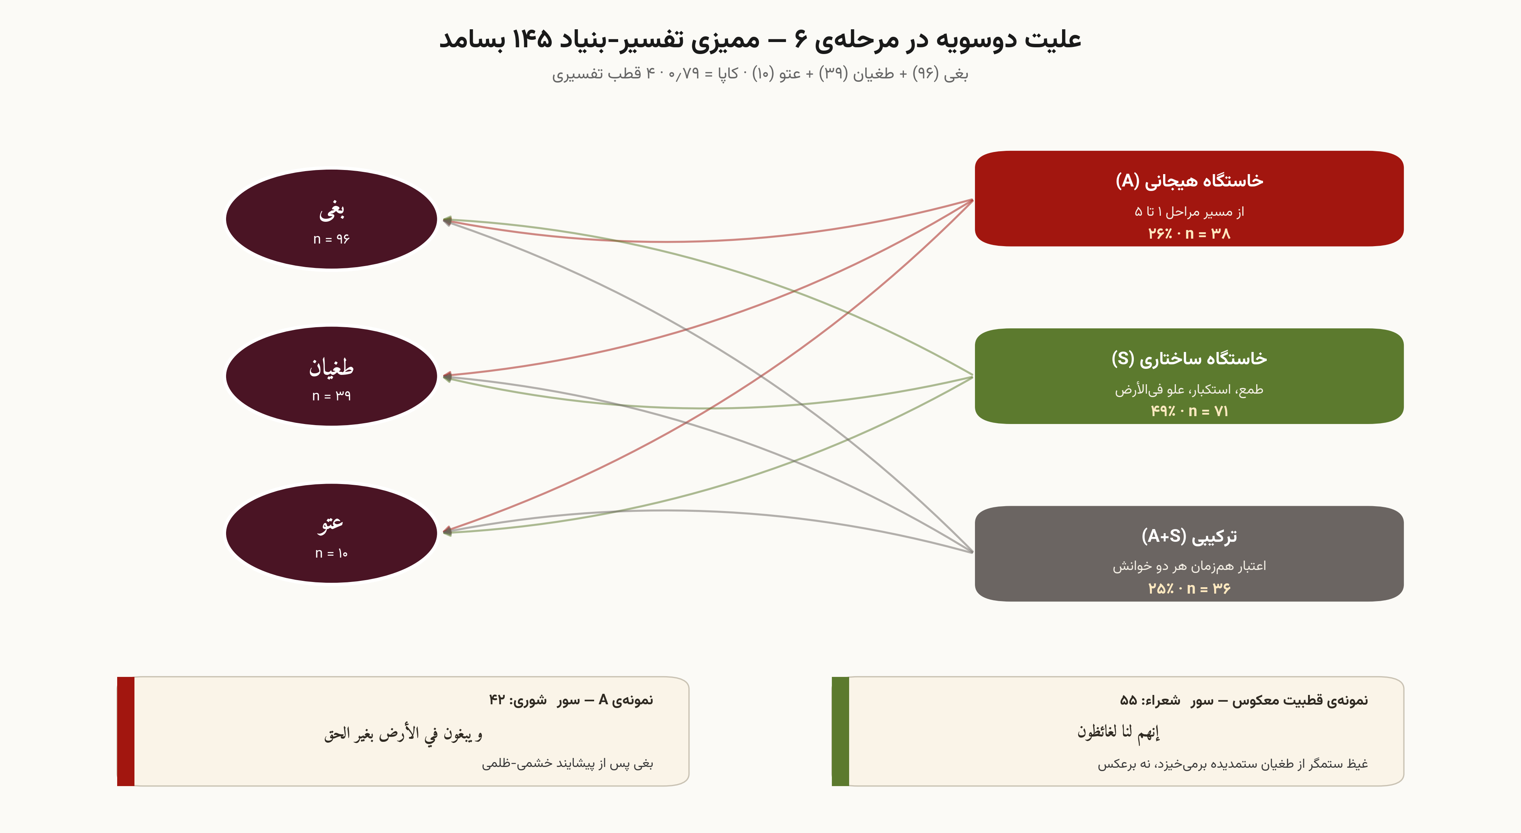
شکلِ ۱۰. علّیتِ دوسویه در مرحله‌ی ۶ بر پایه‌ی ممیّزیِ تفسیر-بنیادِ ۱۴۵ بسامد (راستی‌آزماییِ کدگذرِ دوم بر نمونه‌ای ۲۰‌درصدی، $κ=0.79$). تفصیلِ روش‌شناختی در بندِ ۴-۵ و ۵-۶-۴.
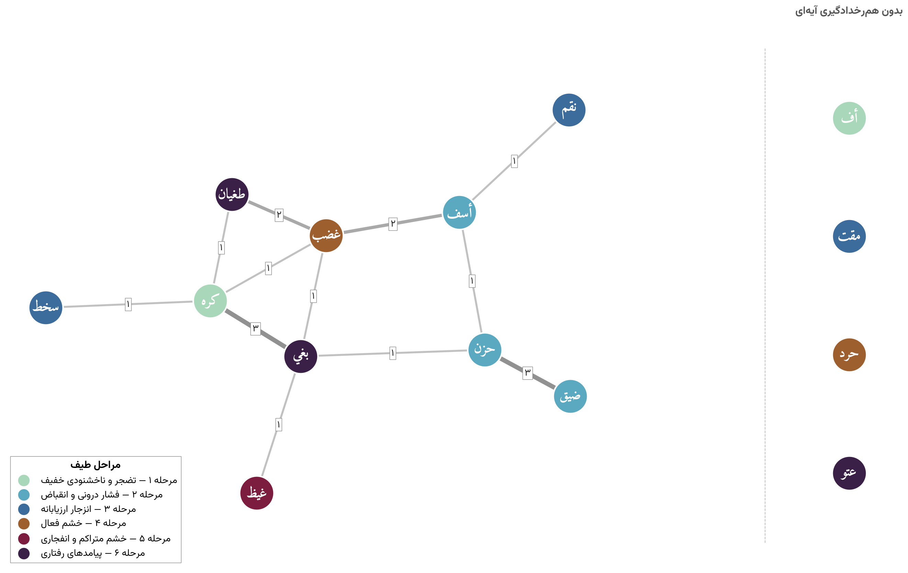
شکلِ ۹. شبکه‌ی هم‌رخدادگیریِ آیه‌ایِ ۱۴ ریشه. وزنِ یال = شمارِ آیاتِ مشترک. قوی‌ترین یال: حُزن—ضِیق (۳). بَغی به‌عنوانِ گرهِ میانجی، خشم را به ارزیابیِ اخلاقیِ گسترده‌تر پیوند می‌دهد (نک. بندِ ۵-۶-۱).
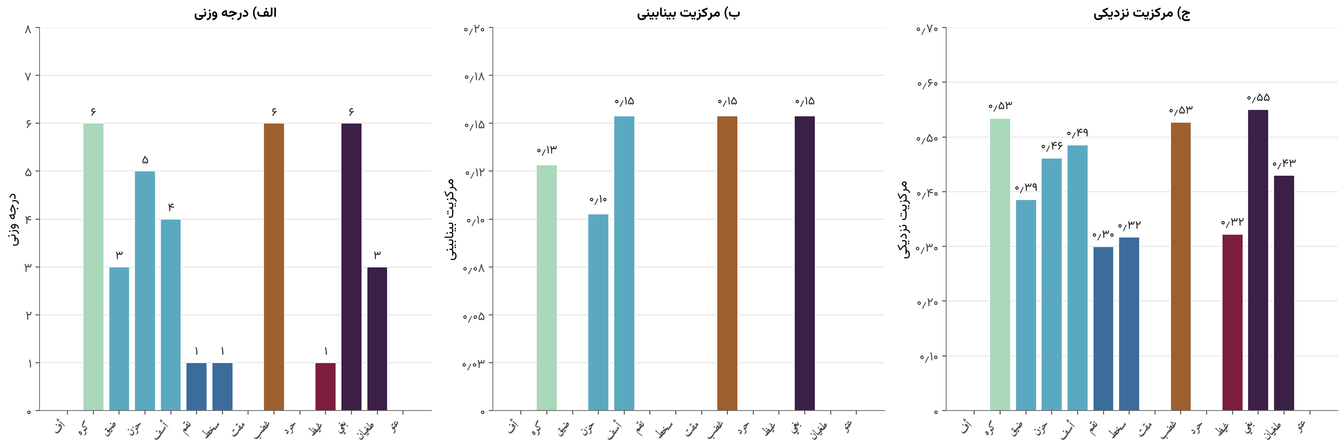
شکلِ ۷. سه سنجه‌ی مرکزیت بر شبکه‌ی هم‌رخدادگیری: (الف) درجه‌ی وزن‌دار، (ب) بینابینی، (ج) نزدیکی. بَغی بالاترین مرکزیتِ نزدیکی را دارد (۰٫۵۵) و در بینابینی با غضب و أَسَف هم‌رتبه است. ضِیق و حُزن نیز نزدیکیِ بالایی نشان می‌دهند — خوشه‌ی فشارِ درونی از حیثِ ساختار، مرکزی است. مرکزیتِ نزدیکی سنجه‌ی اصلیِ این‌جاست؛ مرکزیتِ بینابینی به‌سببِ فاصله‌ی اطمینانِ صفر-شامل برای همه‌ی گره‌ها صرفاً تصویرگرانه است.

۵-۷. آزمونِ پایداری و تحلیلِ تطبیقیِ ترجمه‌ها
دو آزمونِ مکمّل، پایداریِ نتایج و پیامدِ ترجمه‌ای را می‌سنجند. آزمونِ پایداری. پنج ریشه‌ی چترِ مفهومی (شَنَأ، جرم، فسق، ظلم، عَدو) با الگوهای توزیعیِ متضاد، پایداریِ ساختارِ پیوستار و الگوی تخصص‌یافتگیِ گفتمانی-بافتی را در سطحی گسترده‌تر بازتاب می‌دهند. تحلیلِ تطبیقیِ ترجمه‌ها. پنج ترجمه‌ی فارسی (فولادوند، مکارم، الهی قمشه‌ای، معزّی، انصاریان) در چهار آیه‌ی کانونی (سورۀ حجر: ۹۷؛ سورۀ آل عمران: ۱۳۴؛ سورۀ مُلک: ۸؛ سورۀ علق: ۶) بررسی شدند. در هیچ‌یک، تمایزِ ساختاریِ غضب از غیظ به‌صراحت منتقل نشده است. این نمونه‌ی چهارآیه‌ای نشانه‌ی ابتداییِ یک نقصِ سامان‌مندِ احتمالی است که ادعای قاطع‌تر در باره‌ی آن به ارزیابیِ پسینیِ ۳۰‌آیه‌ای با کدبندیِ چندگانه نیاز دارد.

۵-۸. اعتبارسنجیِ محاسباتی با پردازشِ زبانِ طبیعی (NLP)
یک مسیرِ پردازشیِ (Pipeline) محاسباتی روی پیکره اجرا شد. برخلافِ انتظارِ ساده‌انگارانه، این نتایج، هندسه‌ی شش‌مرحله‌ای را از سیگنالِ توزیعی-تعبیه‌ای بازنمی‌یابند؛ یعنی این هندسه را باید سازه‌ای نظری-تفسیری دانست که از داده‌ی خامِ توزیعی به‌تنهایی قابلِ بازسازی نیست. این نتیجه‌گیری، خود تأییدِ ادعای روش‌شناختیِ مقاله است: بارِ اثباتِ پیوستار بر تحلیلِ لغوی-تفسیری است، نه بر سیگنالِ پراکندگی. (الف) خوشه‌بندیِ معنایی با تعبیه‌های متنی. ۳۱۲ بسامد با مدلِ زبانیِ CAMeLBERT-CA (BERT ویژه‌ی عربیِ کلاسیک؛ اِنووار و همکاران، ۲۰۲۱) و خوشه‌بندیِ $k$-میانگین (با $k=6$) تحلیل شدند. واژگان عمدتاً بر اساسِ «ریشه» خوشه‌بندی می‌شوند، نه «مرحله»‌ی وقوع (، یعنی هم‌اطلاعاتیِ ناچیز میانِ خوشه و مرحله) — شاهدی مستقیم بر آن‌که گروه‌بندیِ شش‌مرحله‌ای از پراکندگیِ سطحی برنمی‌خیزد. (ب) تحلیلِ فضای برداری با MPNet. ارزیابیِ پنج ترجمه‌ی انگلیسی و پنج ترجمه‌ی فارسی برای ۱۴ ریشه‌ی کانونی، با تعبیه‌های paraphrase-multilingual-mpnet-base-v2 (رایمرز و گورویچ، ۲۰۲۰) نشان داد که فاصله‌ی معناییِ ترجمه‌ها برای سَخَط، مَقت، طُغیان و غیظ، بیشتر از غضب و بَغی است — نشانه‌ی چالشِ ساختاریِ مترجمان در یافتنِ معادلِ دقیق برای شدت‌های مختلفِ هیجان. (ج) شبکه‌ی هم‌رخدادگیریِ آماری با اطلاعاتِ متقابلِ نقطه‌ای (PMI). قوی‌ترین یال‌های مثبتِ PMI برای جفت‌های أَسَف—غضب و ضِیق—حُزن به‌دست آمد و استدلال‌های تفسیریِ پیوندِ مراحلِ ۲ و ۴ را پشتیبانی می‌کند. (د) تحلیلِ همبستگی با ترتیبِ نزول. شماره‌ی مرحله‌ی هر ریشه با میانگینِ ترتیبِ نزولِ سوره‌های حاویِ آن (جدولِ نولدکه) سنجیده شد و همبستگیِ Spearman منفیِ ناچیزی به‌دست آمد: $ρ=−0.157$، $p=0.006$، اما با $R^{2}<0.03$. معناداریِ $p$ در این‌جا تنها برآمده از حجمِ نمونه است و اندازه‌ی اثر عملاً صفر است؛ بنابراین این همبستگی را اثرِ تهی می‌خوانیم، نه شاهدی بر هیچ ادعا. مفادِ تفسیریِ همین تهی‌بودن آن است که پیوستارِ خشم را باید معماریِ معنایی-شدتیِ مستقل از زمان دانست، نه توالیِ تاریخیِ تکامل‌یابنده — هم‌سو با تأکیدِ سینای (۲۰۱۷) بر «تخصص‌یافتگیِ گفتمانی-بافتی».
صادقانه باید افزود که این لایه‌ی محاسباتی (تعبیه‌های زبانی، مدل‌های عصبی و بذرهای تصادفی) برخلافِ زنجیره‌ی پنج‌گامیِ اصلیِ پیکره، هنوز در انباره‌ی عمومی به‌صورتِ کاملاً بازتولیدپذیر منتشر نشده است؛ از این رو نتایجِ بندِ ۵-۸ را باید شاهدِ مکمّلِ هم‌سو دانست، نه پشتوانه‌ای مستقل و بازآزمون‌پذیر در سطحِ سایرِ بخش‌ها. انتشارِ اسکریپت‌ها، نسخه‌ی مدل و بذرها برای ارتقای این بخش به همان سطحِ بازتولیدپذیری، در دستورِ کار است.

۶. بحث

۶-۱. منطقِ تشدیدیِ خشم و هم‌سویی با روان‌شناسیِ هیجانِ معاصر
پیوستارِ قرآنی، منطقِ تشدیدیِ خشم را در سه تحوّلِ هم‌زمان رمزگذاری می‌کند: مکانِ هیجان (کلامیِ بیرونی ← درونیِ فردی ← ساختاریِ اجتماعی)، شدت (کم‌ترین ترازِ کلامی ← فشارِ درونی ← فروپاشیِ ظرف) و حوزه‌ی تأثیر (از فرد به ساختار). مراحلِ ۱ تا ۵ با مدلِ فرآیندیِ تنظیمِ هیجانِ گراس منطبق‌اند: انتخابِ موقعیت، تغییرِ موقعیت، تغییرِ شناختی، گزینشِ پاسخ، و تعدیلِ پاسخ. مرحله‌ی ۶ از مدلِ گراس فراتر می‌رود و ساحتی برای پاتولوژی‌های ساختاری-اخلاقی می‌گشاید که در آن خاستگاهِ علّی عمدتاً ساختاری است. این پیوستار به‌صورتِ کلی با چرخه‌ی پلاتچیک، با تفکیکِ سه‌گانه‌ی پرسش‌نامه‌ی STAXI اسپیلبرگر، و با نظریه‌ی ارزیابیِ شناختیِ لازاروس-شِرر سازگار است؛ اما باید از یک خطای روش‌شناختی پرهیز کرد: این هم‌سویی‌ها را نباید بازفکنیِ (retrojection) مدل‌های روان‌شناسیِ سده‌ی بیستم بر متنِ قرآنی پنداشت. مدعای ما این نیست که قرآن این نظریه‌ها را «پیش‌بینی کرده» یا آن‌ها را در خود دارد؛ بلکه آن است که ساختارِ واژگانیِ قرآن و این چارچوب‌های نوین، هر دو به واقعیتِ پدیدارشناختیِ مشترکی از هیجانِ خشم اشاره دارند، و این اشتراک را می‌توان به‌منزله‌ی شاهدی بر اعتبارِ بینافرهنگیِ آن پدیدارشناسی خواند، نه به‌منزله‌ی این‌همانیِ نظری. از این میان، تنها هم‌خوانیِ کَظم با سرکوب-و-بازارزیابیِ گراس را — به‌سببِ تطابقِ ساختاریِ دقیق‌ترش — با اطمینانِ بیشتری مطرح می‌کنیم؛ بقیه‌ی تطبیق‌ها در سطحِ «سازگاریِ کلی» می‌مانند.

۶-۲. تعادلِ پدیدارشناختی-پیامدی
نزدیکیِ مجموعِ مراحلِ ۱ تا ۵ (۱۶۷ بسامد) با مجموعِ مرحله‌ی ۶ (۱۴۵ بسامد) را می‌توان به کمکِ کدبندیِ تفسیر-بنیادِ بندِ ۵-۶-۴ تبیین کرد. باید یادآور شد که $χ^{2}(1)=1.55$ صرفاً به این معناست که شاهدی بر نامتقارنیِ این دو مجموعه یافت نشد (نبودِ شاهد)، نه آن‌که برابریِ آن‌ها اثبات شده باشد. پس از حذفِ ۴۹٪ بسامدهای ساختار-خاستگاه، نسبتِ هسته‌ی پدیدارشناختی به پیامدهای خشم-خاستگاه به ۴٫۴ برابر می‌رسد؛ این مقدار با جهت‌گیریِ کلیِ نظریه‌های کلاسیکِ تنظیمِ هیجان — که وزنِ بیشتری به مرحله‌ی پدیدارشناختی می‌دهند — هم‌سوست، هرچند تطبیقِ عددیِ دقیق را نباید بیش از حد جدی گرفت. به بیانی روشن‌تر، تحلیلِ توزیعیِ متونِ مقدس، نقشه‌ای از تأکیدِ گفتمانی به‌دست می‌دهد، نه بازتابی خنثا از واقعیتِ روانی.

۶-۳. الگوی تخصص‌یافتگیِ گفتمانی-بافتی
پس از تصحیحِ هولم-بنفرونی، چهار ریشه در سطحِ معنادار باقی می‌مانند: کَره، بَغی، غیظ و سَخَط (نک. بندِ ۵-۲ و جدولِ ۲). درباره‌ی سَخَط باید با احتیاطِ بیشتری سخن گفت: معناداریِ آن (، درست در مرز) بر آزمونِ دوجمله‌ایِ $k=0$ از $n=4$ استوار است که به‌سببِ کم‌بسامدی ذاتاً کم‌توان و شکننده است؛ از این رو معناداریِ آن را مرزی و وابسته به فرضِ پایه می‌دانیم، نه یافته‌ای استوار (نک. بندِ ۶-۷). فراتر از این چهار، الگوهای بافتیِ مشابهی نیز هم‌سو هستند: أَسَف، عُتُوّ و حَرد گرایشِ مکّی-غالب دارند، در حالی که فسق و جرم گرایشِ مدنی-غالب نشان می‌دهند. این الگوها در مجموع نشان می‌دهند هر ریشه به «گفتمانِ شاخصِ خود» تعلق دارد: سَخَط با گفتمانِ منافقانِ مدنی پیوند می‌خورد؛ أَسَف با روایت‌های پیامبرانه‌ی مکّی؛ جرم با نقدِ شرک؛ و فسق با انضباطِ امّتیِ مدنی. این تصویرِ کلی با پژوهش‌های الْعَوَا (۲۰۰۶) و سینای (۲۰۱۷، ۲۰۲۳) هم‌خوان است.

۶-۴. آیه‌ی ۸ سورۀ مُلک و جهان‌شمولیِ شناختیِ استعاره‌ی ظرف
چنان‌که در بندِ ۵-۵-۳ بسط داده شد، آیه‌ی ۸ سورۀ مُلک طرحواره‌ی ظرفِ تحتِ فشار را با شفافیتی ویژه عملیاتی می‌کند: تَمَیُّز نه خروجِ محتوا، بلکه گسستنِ ساختاری را تصویر می‌کند. تفسیر نمونه (مکارم شیرازی، ۱۳۷۴، ذیلِ این آیه) این فعل را «حالتی از غضب که ظرف از درون می‌گسلد» می‌خواند؛ تسنیم (جوادی آملی، ۱۳۸۹) آن را قرائتی هستی‌شناختی می‌بخشد: غیظِ دوزخ، انعکاسِ قهرِ الهی در ساحتِ مادی است. این هم‌گرایی با نظریه‌ی استعاره‌ی مفهومی، دستِ‌کم در سطحِ شواهدِ قرآنی و تفسیریِ این پژوهش، نشان‌دهنده‌ی هم‌پوشانی میانِ تجربه‌ی بدنیِ خشم و صورت‌بندیِ زبانیِ آن است؛ با این حال، تعمیمِ آن به سطحِ جهان‌شمولیِ شناختی نیازمندِ پژوهش‌های تطبیقیِ گسترده‌تر در زبان‌های تاریخی و متونِ دینیِ دیگر است. ارزیابیِ این‌که آیا آیه‌ی ۸ سورۀ مُلک قاطعانه‌ترین نمونه‌ی تاریخیِ ثبت‌شده است یا نه، نیازمندِ پیمایشِ تطبیقی بر یونانیِ پیشامدرن، اَکدی، سانسکریت، عبریِ کتابِ مقدس و شعرِ جاهلیِ پیش‌اسلامی است — پیمایشی که از حدودِ این پژوهش فراتر می‌رود.
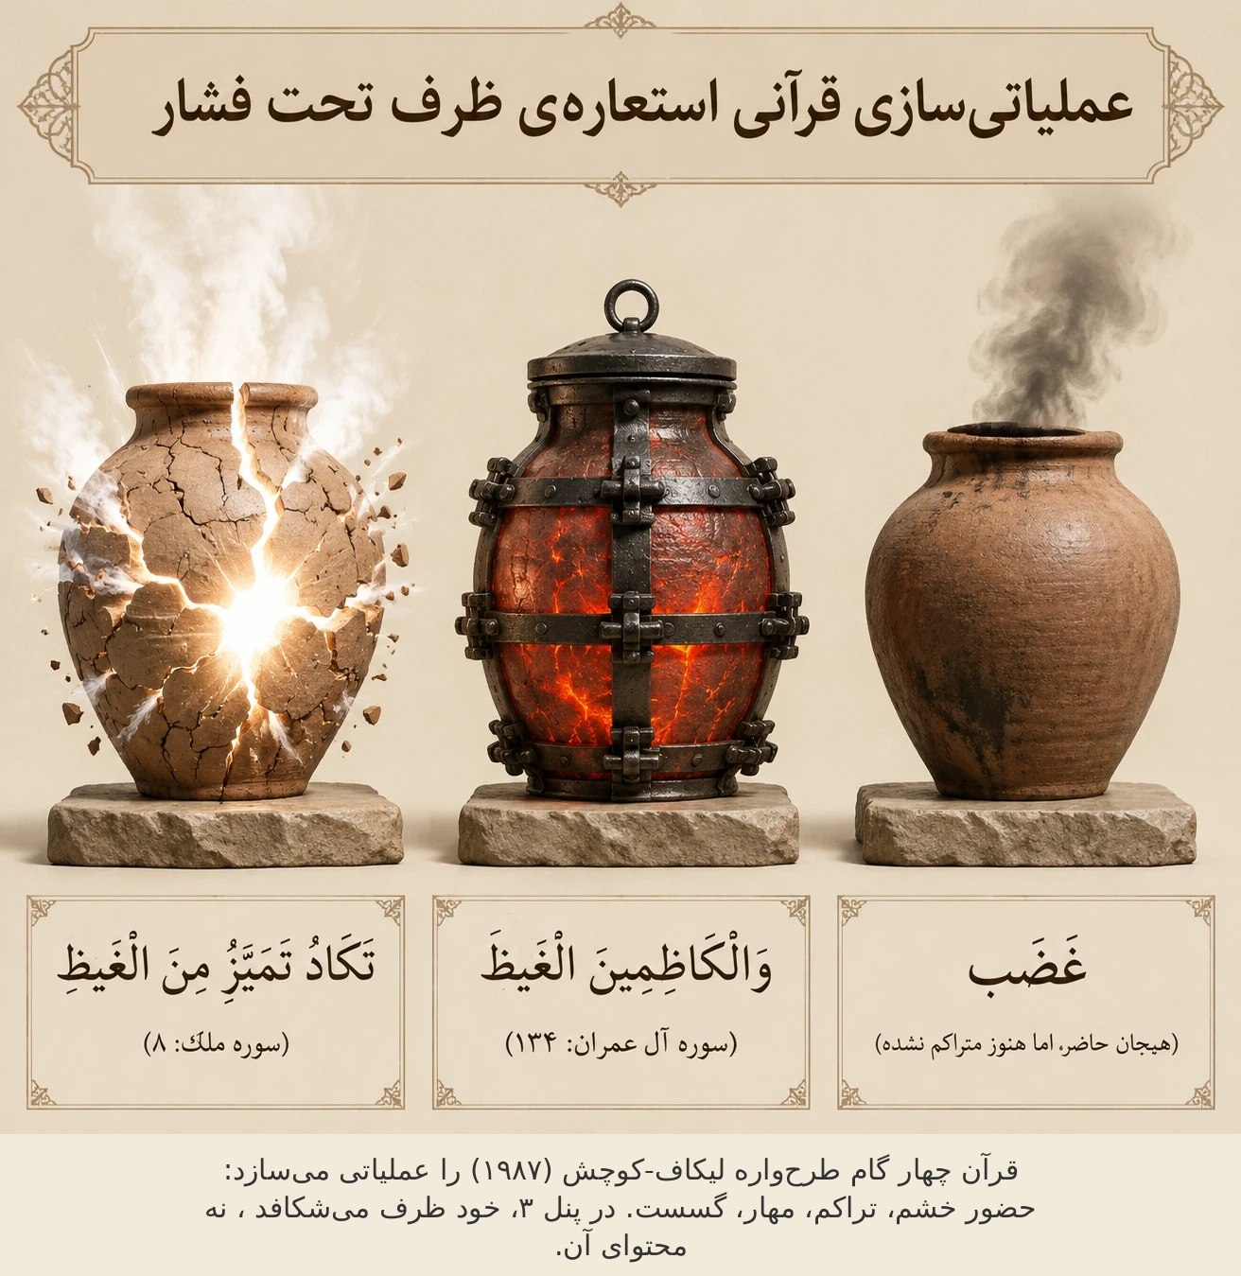
شکلِ ۸. عملیاتی‌سازیِ قرآنیِ استعاره‌ی خشم به‌مثابه‌ی ظرفِ تحتِ فشار در مثلثِ غضب ← غیظ+کَظم ← تَمَیُّز (تفصیل در بندِ ۵-۵).

۶-۵. پیامدهای ترجمه‌ای
پیامدهای زیر مشروط بر ارزیابیِ پسینی عرضه می‌شوند، نه در نقشِ توصیه‌هایی قاطع. تحلیلِ چهارآیه‌ایِ بندِ ۵-۷ و تحلیلِ فضای برداریِ MPNet (بندِ ۵-۸-ب) هم‌سو نشان می‌دهند که ترجمه‌های فارسی و انگلیسی، در حفظِ تمایزاتِ شدتیِ پیوستار، نقصی سامان‌مند دارند. پژوهش‌های محاسباتیِ نوین نیز (گاآنون و الصُحیبانی، ۲۰۲۵؛ دادگانِ ELQV، ۲۰۲۵) این نقص را در سطحِ هیجاناتِ کلیِ اِکمن مستند کرده‌اند، هرچند فاقدِ مدلِ مرجعِ شدتیِ لغوی‌اند. فهرستِ زیر را باید فرضیه‌هایی برای آزمونِ آینده دانست، نه توصیه‌های قطعی؛ این معادل‌ها تنها در صورتِ تأییدِ ارزیابیِ پسینیِ ۳۰‌آیه‌ای با کدبندیِ چندگانه اعتبار می‌یابند، چراکه پایه‌ی فعلیِ آن‌ها تنها چهار آیه با کدبندیِ منفرد است. با این قید، تحلیلِ حاضر معادل‌های واگرایِ زیر را پیشنهاد می‌کند (نه تجویز): غضب ← «خشم»؛ غیظ ← «خشمِ متراکم»؛ حَرد ← «خشم همراه با قصدِ آگاهانه برای منع»؛ بَغی ← «تجاوز»؛ طغیان ← «سرکشیِ ساختاری»؛ عُتُوّ ← «سرکشیِ لجوجانه و تثبیت‌شده». این تفکیک‌ها به‌ویژه در ترجمه‌های آموزشی و تفسیریِ تخصصی اهمیت دارند؛ یعنی در جایی که هدف صرفاً انتقالِ معنای کلی نیست، بلکه بازنماییِ ساختارِ شدتیِ متنِ مبدأ نیز هست.

۶-۶. پیامدها برای روان‌شناسیِ اسلامیِ کاربردی
در سطحِ روان‌شناسیِ اسلامیِ کاربردی، چارچوبِ پیوستار به‌صورتِ مفهومی — و نه در نقشِ مداخله‌ی آزموده‌شده — سه مسیر را پشتیبانی می‌کند: (الف) پیشگیری از رهگذرِ شناختِ زودهنگامِ نشانه‌های مرحله‌های ۱ و ۲؛ (ب) مداخله‌ی بحرانی با کَظم در حکمِ راهبردِ تعدیلِ پاسخ در مرحله‌ی ۵؛ (ج) توان‌بخشی از رهگذرِ مسیرِ بازگشتِ توبه‌ای از مرحله‌ی ۶. عملیاتی‌سازیِ بالینیِ این پیامدها در دستورِ کارِ مطالعاتِ آینده است.

۶-۷. محدودیت‌های پژوهش
شش محدودیتِ روش‌شناختی را به‌صراحت بازمی‌گوییم. نخست، محدوده‌ی پیکره تنها قرآنِ کریم است؛ پیکره‌ی حدیثِ شیعی-سنّی و ادبیاتِ پیشا-اسلامی هنوز وارد تحلیل نشده‌اند و تعمیم‌پذیریِ پیوستار به این منابع، خود موضوعِ پژوهشِ آینده است. دوم، اعتبارِ بین‌کدگذار و دامنه‌ی راستی‌آزمایی: اعتمادپذیریِ کدبندیِ مرحله‌ی ۶ با راستی‌آزماییِ کدگذرِ دوم بر نمونه‌ای ۲۰‌درصدی سنجیده شد ($κ=0.79$، در محدوده‌ی «اساسی»)؛ راستی‌آزماییِ تمام‌شمار بر هر ۱۴۵ بسامد و افزودنِ کدگذرِ سومِ مستقل، گامِ تقویتیِ مطلوبی است که در نسخه‌ی کنونی انجام نشده و در دستورِ کار است. سوم، انتشارِ سطح-آیه‌ی کدبندی: شمارش‌های تجمیعی منتشر شده‌اند، اما جدولِ سطح-آیه‌ی هر ۱۴۵ بسامد هنوز در پرونده‌های کاری است و انتشارِ عمومیِ آن به یک گذرِ بازبینیِ تکمیلی موکول شده؛ تا آن زمان، یافته‌ی علّیتِ دوسویه را باید در دستِ تثبیتِ بازتولیدپذیر دانست (نک. بندِ ۴-۵). چهارم، نبودِ پشتوانه‌ی آماریِ مستقل برای مرتبه‌بندیِ شدتی: چنان‌که در بندهای ۵-۲ و ۵-۸ تصریح شد، هیچ آزمونِ توزیعی، روند یا خوشه‌بندیِ تعبیه‌ای، ترتیبِ شدتیِ پیوستار را مستقلاً تأیید نمی‌کند؛ این مرتبه‌بندی بر استدلالِ لغوی-تفسیری استوار است و آزمون‌های آماری تنها تمرکزِ گفتمانی را نشان می‌دهند. پنجم، هاپَکس‌ها و واژگانِ کم‌بسامد: حَرد تنها یک بار در قرآن ظاهر می‌شود و وزنِ نظریِ آن تصویرگرانه است، نه آماری؛ همین ملاحظه، در درجه‌ای کم‌تر، برای سَخَط (۴ بسامد) و عُتُوّ (۱۰ بسامد) نیز مطرح است. ششم، ادعای جهان‌شمولیِ استعاره‌ی ظرف: شواهدِ این پژوهش با ادعای عام‌گرایانه‌ی نظریه‌ی استعاره‌ی مفهومی سازگار است، اما به‌تنهایی آن را اثبات نمی‌کند؛ تأییدِ قطعیِ این ادعا به پیمایشِ تطبیقی بر زبان‌های تاریخیِ دیگر نیاز دارد (نک. بندِ ۶-۴).

۷. نتیجه‌گیری
سه سهمِ اصلیِ این پژوهش از این قرار است. نخست، سهمِ روش‌شناختی-تفسیری: نخستین تحلیلِ تطبیقیِ نُه‌مفسّره از سه‌گانه‌ی غضب-غیظ-بَغی در پرتوِ نظریه‌ی استعاره‌ی مفهومی، که قابلیتِ تعمیم به سایر میدان‌های مفهومیِ قرآن را دارد. دوم، سهمِ بازخوانیِ میراث: گفت‌وگوی نظام‌مند با چهار حلقه‌ی کلیدیِ سنّتِ پژوهش‌های قرآنیِ شناختی-معناشناسیِ ایرانی (قائمی‌نیا، پاکتچی، نَریمانی، قاری‌زاده) و دو صدای حوزویِ معاصر (مکارم شیرازی، جوادی آملی). سوم، سهمِ نظریِ مرکزی: تبدیلِ بصیرتِ کیفیِ علّیتِ دوسویه در مرحله‌ی ۶ به یک یافته‌ی سنجش‌پذیر و بازآزمون‌پذیر (راستی‌آزماییِ کدگذرِ دوم، $κ=0.79$). هسته‌ی این بصیرت در میراثِ تفسیریِ کلاسیک — به‌ویژه در تأکیدِ المیزان بر «طغیانِ فرعونی در حکمِ سابقِ خشم بر مغلوبان» — حضور داشته است؛ اما عملیاتی‌سازیِ این پژوهش نتیجه‌ی تفسیریِ تازه‌ای به‌بار می‌آورد که خوانشِ تک‌آیه‌ای آن را آشکار نمی‌کند: غلبه‌ی خاستگاهِ ساختاری (۴۹٪) بر خاستگاهِ خشم-بنیاد (۲۶٪) و نسبتِ پدیدارشناختی-به-پیامدیِ ۴٫۴ به ۱. به این معنا، سهمِ پژوهش نه کشفِ خودِ بصیرت، بلکه بدل‌کردنِ آن به یک ابژه‌ی سنجش‌پذیر و به یک یافته‌ی کمّیِ نو است.
این پژوهش با شش محدودیتِ روش‌شناختی روبه‌روست که در بندِ ۶-۷ شرح داده شد: محدوده‌ی پیکره‌ای (تنها قرآن)، دامنه‌ی راستی‌آزماییِ بین‌کدگذار (نمونه‌ی ۲۰‌درصدی، $κ=0.79$)، موکول‌ماندنِ انتشارِ سطح-آیه‌ی کدبندی، نبودِ پشتوانه‌ی آماریِ مستقل برای مرتبه‌بندیِ شدتی، هاپَکس‌ها و واژگانِ کم‌بسامد، و حدودِ ادعای جهان‌شمولیِ استعاره‌ی ظرف. در امتدادِ همین محدودیت‌ها، سه افقِ پژوهشیِ آینده گشوده می‌شود. نخست، گذار از واژگان به گفتمان: توسعه‌ی تحلیل به سطحِ کلانِ روایتی (روایت‌های موسی-فرعون، نوح، شُعیب) و ترسیمِ منحنیِ شدتِ هیجانی در روایت‌های پیامبرانه. دوم، پشتیبانیِ تجربی-بالینی و تعمیم‌پذیری: طراحیِ کارآزماییِ پایلوت با چارچوبِ شش‌مرحله‌ای در نقشِ پروتکلِ خودنظمیِ هیجانی، و توسعه‌ی این چارچوب به پیکره‌ی حدیثی (نهج‌البلاغه، الکافی، صحیحَین) برای سنجشِ تعمیم‌پذیری به سنّتِ روایی. سوم، پیمایشِ تطبیقی-تاریخی و آزمونِ ترجمه‌ها: تثبیتِ ادعای ویژه‌بودنِ آیه‌ی ۸ سورۀ مُلک با پیمایش بر زبان‌های پیشامدرنِ سامی، یونانی، سانسکریت و فارسیِ کلاسیک، و آزمونِ سامان‌مندِ ۳۰ تا ۴۰‌آیه‌ای ترجمه‌های فارسی و اروپایی با کدبندیِ چندگانه و سنجشِ کاپایی.
قرآنِ کریم در دستگاهِ واژگانیِ خود، پدیدارشناسیِ ظریفی از طیفِ هیجانیِ خشم را در معماریِ پنهانِ معناشناسیِ متنی رمزگذاری کرده است. بازخوانیِ این پدیدارشناسی — با ابزارهای ترکیبیِ سنّتِ تفسیریِ شیعی-سنّی، معناشناسیِ شناختیِ نوین و تحلیلِ تطبیقیِ نُه‌مفسّره — افقی تازه برای مطالعاتِ قرآنی-زبانی می‌گشاید. ادغامِ این سه سنّت، تحمیلِ مدل‌های بیگانه بر متن نیست؛ بلکه آشکارسازیِ ساختارهای ضمنیِ خودِ متن است، و نشان می‌دهد که سنّت و نوآوری در پژوهش‌های قرآنی نه ناسازگار، بلکه مکمّلِ یکدیگرند.

در دسترس‌بودنِ داده و کد
داده‌ها، کدهای زنجیره‌ی پنج‌گامیِ پیکره، و فایل‌های نمودارِ پشتیبانِ این پژوهش، در انباره‌ی عمومیِ منتشر شده‌اند. شمارش‌های تجمیعیِ کدبندیِ علّیتِ مرحله‌ی ۶ نیز در همان انباره در دسترس است؛ جدولِ سطح-آیه‌ی هر ۱۴۵ بسامد و اسکریپت‌های لایه‌ی محاسباتیِ NLP (بندِ ۵-۸) پس از گذرِ بازبینیِ تکمیلی به انباره افزوده خواهند شد (نک. بندِ ۴-۵ و ۶-۷).

منابع

الف) منابع عربی و قرآنی
(مرتب‌شده بر اساسِ الفبای نام، با نادیده‌گرفتنِ «ال» تعریف)
- ابن عاشور، محمد الطاهر. (۱۹۸۴ م). التحرير والتنوير (۳۰ مجلد). تونس: الدار التونسية للنشر.
- ابن فارس، احمد. (۱۴۰۴ ق / ۱۹۸۴ م). معجم مقاييس اللغة. تحقیق عبد السلام محمد هارون. بیروت: دار الفکر.
- ابن کثیر، اسماعیل بن عمر الدمشقي. (۱۴۱۹ ق / ۱۹۹۹ م). تفسير القرآن العظيم (۸ مجلد). تحقیق سامي بن محمد السلامة. الریاض: دار طیبة للنشر و التوزیع.
- ابن منظور، محمد بن مکرم. (۱۴۱۴ ق / ۱۹۹۳ م). لسان العرب (الطبعة الثالثة، ۱۵ مجلد). بیروت: دار صادر.
- الراغب الأصفهاني، حسین بن محمد. (۱۴۱۲ ق / ۱۹۹۲ م). المفردات في غريب القرآن. تحقیق صفوان عدنان داوودی. دمشق و بیروت: دار القلم و الدار الشامية.
- رشید رضا، محمد. (۱۳۶۶ ق / ۱۹۴۷ م). تفسير القرآن الحكيم (تفسير المنار) (۱۲ مجلد). القاهرة: دار المنار.
- الزبیدی، محمد مرتضی. (بی‌تا). تاج العروس من جواهر القاموس (۴۰ مجلد). الکویت: التراث العربی.
- الزمخشري، محمود بن عمر. (۱۴۰۷ ق). الكشاف عن حقائق غوامض التنزيل (۴ مجلد). بیروت: دار الکتاب العربی.
- سیّد قطب، إبراهیم حسین الشاذلي. (۱۴۰۲ ق / ۱۹۸۲ م). في ظلال القرآن (۶ مجلد). بیروت و القاهرة: دار الشروق.
- الطباطبائي، محمد حسین. (۱۳۹۰ ق / ۱۹۷۰ م). الميزان في تفسير القرآن (۲۰ مجلد). بیروت: مؤسسة الأعلمي للمطبوعات.
- الطبرسي، الفضل بن الحسن. (بی‌تا). مجمع البيان في تفسير القرآن (۱۰ مجلد). بیروت: دار المعرفة.
- الطبري، محمد بن جریر. (۱۴۲۰ ق / ۲۰۰۰ م). جامع البيان عن تأويل آي القرآن (۲۴ مجلد). تحقیق أحمد محمد شاکر. بیروت: مؤسسة الرسالة.
- الفخر الرازي، محمد بن عمر. (۱۴۲۰ ق / ۱۹۹۹ م). مفاتيح الغيب (التفسير الكبير) (۳۲ مجلد). بیروت: دار إحياء التراث العربي.
- الفیروزآبادي، محمد بن یعقوب. (بی‌تا). القاموس المحيط. بیروت: مؤسسة الرسالة.
- القرطبي، محمد بن أحمد. (۱۹۶۴ م). الجامع لأحكام القرآن (۲۰ مجلد). القاهرة: دار الکتب المصرية.
- القشیري، عبد الکریم بن هوازن. (۲۰۰۰ م). لطائف الإشارات (۶ مجلد). تحقیق إبراهیم البسيوني. القاهرة: الهيئة المصرية العامة للکتاب.
- المصطفوي، حسن. (۱۴۱۶ ق / ۱۹۹۵ م). التحقيق في كلمات القرآن الكريم (۱۴ مجلد). تهران: وزارة الثقافة و الإرشاد الإسلامي.

ب) منابع فارسی
- افراشی، آزیتا. (۱۳۹۲). استعاره و شناخت. تهران: پژوهشگاهِ علومِ انسانی و مطالعاتِ فرهنگی.
- «بازشناسیِ مفهومِ کظم در سیاقِ آیاتِ قرآنِ کریم». (۱۳۹۸). پژوهش‌های زبان‌شناختی قرآن، دانشگاه اصفهان. (nrgs.ui.ac.ir/article_24178)
- ایزوتسو، توشیهیکو. (۱۳۶۰). مفاهیم اخلاقی-دینی در قرآن مجید (ترجمه‌ی فریدون بدره‌ای). تهران: نشر و پژوهشِ فرزان روز. (نسخه‌ی اصلی منتشرشده در ۱۹۶۶).
- ایزوتسو، توشیهیکو. (۱۳۶۱). خدا و انسان در قرآن: معناشناسی جهان‌بینی قرآنی (ترجمه‌ی احمد آرام). تهران: شرکت سهامی انتشار. (نسخه‌ی اصلی منتشرشده در ۱۹۶۴).
- پاکتچی، احمد. (۱۳۸۷). روش‌شناسی معناشناسی واژگان قرآن کریم (مجموعه آثار). تهران: دانشگاه امام صادق (ع).
- پاکتچی، احمد؛ و افراشی، آزیتا. (۱۳۹۹). «روش‌شناسیِ هم‌نشینی-جانشینی در تحلیلِ واژگانِ مفهومیِ قرآن». مطالعاتِ قرآن و حدیث، دانشگاه امام صادق (ع).
- جوادی آملی، عبدالله. (۱۳۸۹). تسنیم: تفسیرِ قرآنِ کریم. قم: انتشاراتِ اسراء.
- روشن، بلقیس؛ و اردبیلی، لیلا. (۱۳۹۲). مقدمه‌ای بر معناشناسیِ شناختی. تهران: نشرِ علم.
- صفوی، کوروش. (۱۳۸۲). درآمدی بر معناشناسی. تهران: سوره‌ی مهر.
- قائمی‌نیا، علیرضا. (۱۳۹۰). معناشناسی شناختی قرآن. تهران: پژوهشگاه فرهنگ و اندیشه اسلامی.
- قائمی‌نیا، علیرضا. (۱۳۹۳). استعاره‌های مفهومی و فضاهای قرآنی. تهران: پژوهشگاه فرهنگ و اندیشه اسلامی.
- قاری‌زاده، محمدعمر؛ سلمانی مارَوست، محمدعلی؛ میمندی، وصال؛ و فارسی، بهنام. (۱۴۰۲). «چندمعنایی واژۀ “طغیان” در قرآن کریم با رویکردی بر زبان‌شناختی». پژوهش‌های زبان‌شناختی قرآن، دانشگاه اصفهان.
- کرد زعفرانلوی کامبوزیا، عالیه؛ و افراشی، آزیتا. (۱۳۸۶). «استعاره‌ی جهتی در زبانِ فارسی: رویکردی شناختی». پژوهش‌های زبان‌شناختی، ۱(۲).
- مکارم شیرازی، ناصر. (۱۳۷۴). تفسیر نمونه (۲۷ جلد). تهران: دار الکتب الإسلامیة.
- نَریمانی، زهرا؛ اقبالی، مسعود؛ و چاری، مجید. (۱۴۰۰). «بازشناسی معنایی واژگان “غیظ”، “غضب” و “سَخَط” در قرآن کریم با رویکرد تفسیری». پژوهش‌های قرآن و حدیث، دانشگاه تهران.

ج) منابع انگلیسی
} References below follow APA-7 conventions: author family-name first, year in parentheses, sentence-case article and book titles (proper nouns excepted), italicised book/journal titles and volume numbers, DOIs as resolvable URLs.

{ A Re-reading of ġaḍab, ġayẓ, baġy, ṭuġyān, and ʿutuww in Light of Shīʿī–Sunnī Tafsīr and the Iranian-Islamic Cognitive-Semantic Heritage}
Karim Jabbary (Corresponding author) — Department of Arabic Language and Literature, Faculty of Letters and Humanities, Urmia University, Urmia, Iran. Email: k.jabbary@urmia.ac.ir.
Ali Jabbary — Department of Mechanical Engineering, Faculty of Engineering, Urmia University, Urmia, Iran. Email: st_a.jabbary@urmia.ac.ir. ORCID: 0000-0003-0573-6909.
Abstract. The Holy Qur’ān draws on a precise lexical network — governed not by synonymy but by systematic intensification — to describe the apex of human anger across three final stages: active anger (ġaḍab, ḥarad); compressed anger that nears container collapse (ġayẓ, manifested as tamayyuz); and its behavioural consequences (baġy, ṭuġyān, ʿutuww). Adopting a comparative-analytical method, this study integrates Izutsu’s field semantics with Conceptual Metaphor Theory and re-reads nine canonical Shīʿī and Sunnī mufassirs against the Quranic Arabic Corpus (Dukes, 2011; 312 attestations across fourteen focal roots, with analytic focus on 181 attestations of Stages 4–6). Three principal findings emerge. First, a robust Shīʿī–Sunnī convergence on the triad ġaḍab → compressed ġayẓ → container collapse coherently operationalises the four canonical steps of the anger as a pressurised container metaphor. Second, a striking correspondence holds between al-Mīzān’s classical definition of kaẓm and the contemporary suppression-and-reappraisal construct of the process model of emotion regulation. Third, exegesis-grounded coding of all 145 Stage-6 attestations (with second-coder verification on a 20% sample, Cohen’s κ = 0.79) shows that Stage-6 consequences are predominantly structurally originated rather than symmetrically bidirectional: only 26% are anger-originated, 49% are structurally originated (greed, arrogance, ʿuluww fī al-arḍ), and 25% admit both readings, with a documented case-wise reversal of causal polarity (sūrat al-Shuʿarāʾ: 55). The study’s novelty is not the mere restatement of an exegetical intuition but its conversion into a measurable object: a rank-ordered six-stage geometry and a quantified 4.4:1 phenomenological-to-consequential ratio that single-verse exegesis does not surface. The proposed intensity ordering rests on lexical-exegetical argument, not on distributional statistics, which evidence only discursive specialisation.
Keywords: comparative tafsīr; Qur’ānic anger spectrum; conceptual metaphor; kaẓm al-ġayẓ; Qur’ānic cognitive semantics.

